
HALAMAN SAMPUL
GAMBARAN PENGETAHUAN, SIKAP IBU, DAN PEMBERIAN ASI EKSKLUSIF PADA BAYI UMUR 0-12 BULAN DI DESA POKKANG KECAMATAN KALUKKU KABUPATEN MAMUJU
TAHUN 2025



DISUSUN OLEH:

NURUL QAMARIA
PO76304221036

KEMENTERIAN KESEHATAN REPUBLIK INDONESIA
POLITEKNIK KESEHATAN MAMUJU
JURUSAN GIZI
PROGRAM STUDI DIII

2025

HALAMAN SAMPUL DALAM
GAMBARAN PENGETAHUAN, SIKAP IBU, DAN
PEMBERIAN ASI EKSKLUSIF PADA BAYI UMUR 0-12 BULAN
DI DESA POKKANG KECAMATAN KALUKKU
KABUPATEN MAMUJU TAHUN 2025

DISUSUN OLEH :

NURUL QAMARIA
PO.76.3.04.22.1.036

KARYA TULIS ILMIAH

Diajukan Pada Ujian Karya Tulis Ilmiah
Sebagai Salah Satu Syarat untuk Menyelesaikan Pendidikann Diploma III Gizi
Gizi Tahun Akademik 2024/2025

KEMENTERIAN KESEHATAN REPUBLIK INDONESIA
POLITEKNIK KESEHATAN MAMUJU
JURUSAN GIZI
PROGRAM STUDI DIII
2025

LEMBAR PERSETUJUAN
Karya Tulis Ilmiah dengan judul “Gambaran Pengetahuan, Sikap Ibu dan Pemberian ASI Ekslusif pada bayi Umur 0-12 Bulan Di Desa Pokkang Tahun 2025” telah disetujui untuk dipertahankan di depan Tim Penguji Ujian Akhir program (UAP) pada Tanggal 18 Juni 2025.

Mamuju, 03 Juni 2025

  Pembimbing Utama | Pembimbing Pendamping
Yudianti, SKM., MPH  NIP.197202071996032002 | Hapzah, S.KM., M. Kes  NIP.198105022014022001

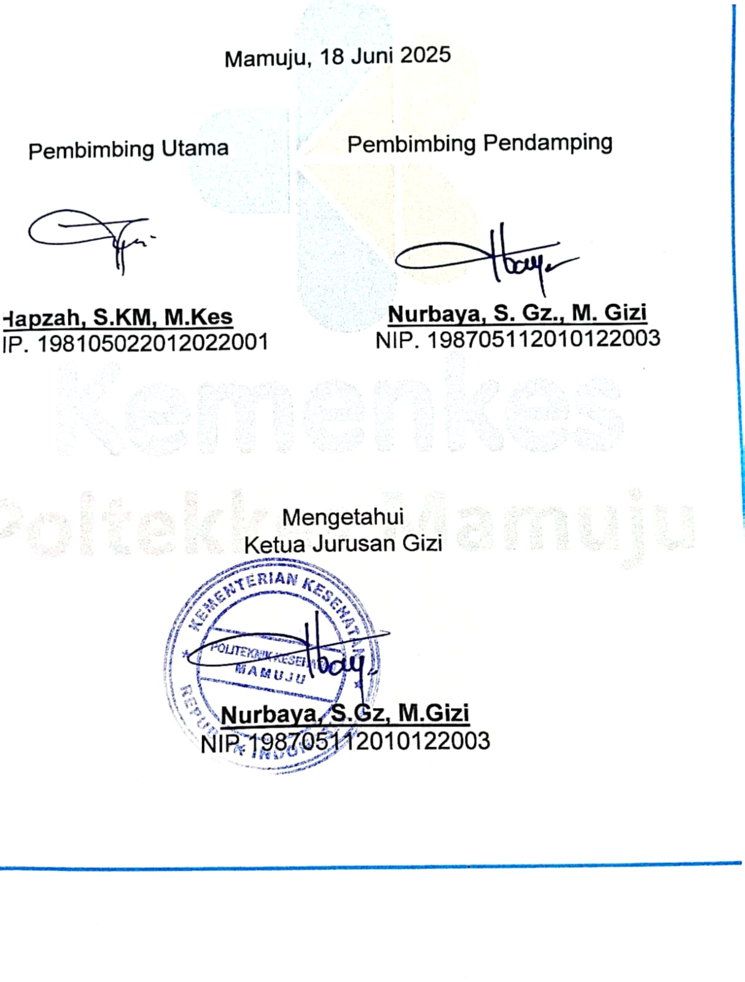
Mengetahui
Ketua Jurusan Gizi

Nurbaya, S.Gz, M.Gizi
NIP.198705112010122003

LEMBAR PENGESAHAN
Karya Tulis Ilmiah dengan judul “Gambaran Pengetahuan, Sikap Ibu dan Pemberian ASI Ekslusif pada bayi umur 0-12 Bulan Di Desa Pokkang Tahun 2025” telah disetujui untuk dipertahankan di depan Tim Penguji Ujian Akhir program (UAP) pada Tanggal 18 Juni 2025.
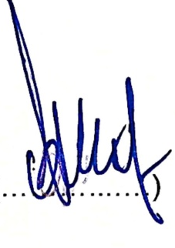
Mengetahui:
Pembimbing/Tim Penguji


Ketua Penguji : Zaki Irwan, SKM,. M.Kes (………...….)

Anggota 1 : Yudianti, SKM., MPH (………….…)
Anggota 2 : Hapzah, SKM., M.Kes (………...….)

Mengetahui
Ketua Jurusan Gizi

Nurbaya, S.Gz, M.Gizi
NIP.198705112010122003

RINGKASAN
NURUL QAMARIA “Gambaran Pengetahuan Ibu, Sikap Ibu, dan Pemberian ASI Eksklusif pada Bayi Umur 0-12 bulan di Desa Pokkang Kecamatan Kalukku Kabupaten Mamuju”. ( Dibimbing oleh Yudianti dan Hapza)
(xii + 26 Halaman + 11 Tabel + 6 Lampiran)

ASI Eksklusif adalah ASI yang diberikan kepada bayi sejak dilahirkan selama enam bulan tanpa menambahkan dan/atau mengganti dengan makanan atau minuman lain. Pengetahuan seorang ibu merupakan faktor penting dalam penentuan cara atau metode pemberian ASI Eksklusif. Disamping pengetahuan ibu penting pada pemberian ASI Ekslusif, Sikap ibu juga penting dalam pemberian ASI Eksklusif dapat dipengaruhi oleh pemahaman, kesadaran, dan lingkungan sekitar. Sikap dipengaruhi oleh berbagai macam faktor diantaranya pengalaman pribadi, pengaruh orang lain yang dianggap penting, pengaruh kebudayaan, media massa, lembaga pendidikan, dan lembaga agama.
Penelitian ini merupakan penelitian deskriptif dengan sampel sebanyak 44 bayi yang diambil dari seluruh populasi di tempat penelitian. Data pengetahuan ibu, sikap ibu dan cakupan pemberian ASI Eksklusif diperoleh menggunakan kuesioner penelitian yang dibagikan kepada responden. Data tersebut diolah menggunakan aplikasi Microsoft Excel, SPSS, dan Who Antro kemudian hasilnya disajikan dalam bentuk tabel dan narasi.
Hasil dari penelitian menunjukkan bahwa kategori pemberian ASI Eksklusif lebih banyak yang tidak melakukan ASI Eksklusif sebanyak 32 orang (72,2%) dibandingkan yang memberikan ASI Eksklusif. Kategori pengetahuan ibu tentang ASI Eksklusif lebih banyak pengetahuan kurang sebanyak 33 orang (77,5%) dibandingkan pengetahuan baik. Kategori sikap ibu terhadap pemberian ASI Eksklusif lebih banyak sikap cukup sebanyak 34 orang (77,3%) dibandingkan sikap baik. Kategori pengetahuan ibu dan pemberian ASI Eksklusif menunjukkan yang paling tinggi yaitu pengetahuan kurang dan tidak memberikan ASI Eksklusif sebanyak 26 orang (59,1%). Kategori sikap ibu dan pemberian ASI Eksklusif menunjukkan yang paling tinggi yaitu sikap cukup dan tidak memberikan ASI Eksklusif sebanyak 25 orang (56,8%).
Bagi peneliti selanjutnya sebagai bahan referensi khususnya bagi yang berminat meneliti lebih jauh tentang hubungan pengetahuan ibu, sikap ibu dan pemberian ASI Eksklusif.

Kata Kunci : Pengetahuan Ibu, Sikap Ibu, Asi Eksklusif
Daftar Pustaka : 27 (2016-2024)

KATA PENGANTAR
Segala puji syukur senantiasa tercurahkan kehadirat Allah SWT karena atas berkat, kasih dan karunia-Nya sehingga penulis dapat menyelesaikan Karya Tulis Ilmiah yang berjudul “Gambaran Pengetahuan, Sikap ibu dan Pemberian ASI Eksklusif pada Bayi Umur 0-12 bulan di Desa Pokkang Kecamatan Kalukku Kabupaten Mamuju Tahun 2025”.
Penulis menyadari proposal ini dapat terselesaikan dengan baik atas dukungan dan bantuan dari berbagai pihak, dengan rendah hati disampaikan rasa terima kasih kepada :
- Bapak Dr. Fajrillah Kolomboy, S.Kep, Ns. M.Kep, selaku Direktur Poltekkes Kemenkes Mamuju.
- Ibu Nurbaya S.Gz., M.Gizi selaku ketua Jurusan Gizi Poltekkes Kemenkes Mamuju.
- Ibu Yudianti SKM, MPH selaku pembimbing utama atas segala perhatian, arahan dan masukan dalam memberikan waktu, tenaga dan pikiran dalam membimbing dan mengarahkan penulis.
- Bapak Hapzah M.Kes, selaku pembimbing pendamping atas segala kesabaran dan ketekunannya dalam memberikan waktu, tenaga dan pikiran dalam membimbing dan mengarahkan penulis.
- Bapak Zaki Irwan SKM, M.Kes, selaku penguji yang telah memberikan arahan dan saran dalam penyusunan Karya Tulis Ilmiah ini.
- Seluruh Dosen Jurusan Gizi Poltekkes Kemenkes Mamuju atas segala bimbingan dan arahan selama perkuliahan.
- Kepada kedua orang tua tercinta bapak H. Muh tang, S.E dan Ibu H. Gusrawati yang selalu menjadi penyemangat penulis, yang tiada hentinya selalu memberikan kasih sayang, doa dan motivasi dengan penuh keikhlasan yang tak terhingga kepada saya untuk menyelesaikan Karya Tulis Ilmiah ini.
- Kepada Kakak saya serta istrinya Muhammad yakub, wahyuni S.I.kom M.I.kom, Mursalim, S.E dan Diannisa dewi utami terimakasih atas segala motivasi dan dukungan yang telah diberikan kepada penulis.
- Terima kasih kepada Muhammad Alwi yang selalu ada untuk mensupport penulis sehingga penulis dapat menyelesaikan karya tulis ilmiah ini.
- Terimakasih untuk teman seperjuangan khususnya adriani, Karina Elensya, Mutmainna, Amelia Ade, Nurlia, Ayu lina, Ika banga atas segala bantuan, arahan, dukungan dan semangat yang diberikan kepada penulis serta angkatan 2022 yang telah memberikan dukungan kepada penulis.
- Terimakasih untuk diri saya sendiri yang telah berjuang untuk menyelesaikan apa yang telah dimulai. Sulit bisa bertahan sampai dititik ini, terimakasih untuk tetap hidup dan merayakan dirimu sendiri, walaupun sering kali putus asa atas apa yang sedang diusahakan. Tetaplah jadi manusia yang berusaha dan tidak lelah mencoba.
Penulis menyadari bahwa Karya Tulis Ilmiah ini masih sangat jauh dari kata sempurna, maka dari itu penulis sangat mengharapkan kritik dan saran yang bersifat membangun demi perbaikan Karya Tulis Ilmiah ini.
Mamuju, Mei 2025

Penulis

DAFTAR ISI

Halaman

HALAMAN SAMPUL i
HALAMAN SAMPUL DALAM iii
LEMBAR PERSETUJUAN iv
LEMBAR PENGESAHAN v
RINGKASAN ii
KATA PENGANTAR iii
DAFTAR ISI v
DAFTAR TABEL vii
DAFTAR GAMBAR viii
DAFTAR LAMPIRAN ix
DAFTAR SINGKATAN x
BAB I PENDAHULUAN 1
A. Latar Belakang 1
B. Rumusan Masalah 3
C. Tujuan 4
D. Manfaat Penelitian 4
BAB II TINJAUAN PUSTAKA 6
A. Tinjauan tentang Pengetahuan Ibu 6
B. Tinjauan tentang Sikap Ibu 9
C. Tinjauan tentang ASI Eksklusif 10
D. Tinjauan tentang Bayi Umur 0-6 Bulan 13
BAB III KERANGKA KONSEP 15
A. Kerangka Konsep 15
B. Variabel Penelitian 16
C. Definisi Operasional dan Kriteria Objektif 17
BAB IV METODOLOGI PENELITIAN 19
A. Jenis Peneltian 19
B. Tempat dan Waktu Penelitian 19
C. Populasi dan Sampel 19
D. Cara Pengumpulan Data 20
E. Cara Pengolahan, Analisis Data dan Penyajian Data 20
BAB V HASIL DAN PEMBAHASAN 22
A. Hasil Penelitian 22
B. Pembahasan 27
BAB VI KESIMPULAN DAN SARAN 32
DAFTAR PUSTAKA 34
LAMPIRAN 37

DAFTAR TABEL
Halaman
Tabel 1. Definisi operasional dan kriteria objektif 17
Tabel 2. Distribusi Karakteristik Responden Berdasarkan Umur di Desa Pokkang Kec. Kalukku Kab. Mamuju Tahun 2025 22
Tabel 3. Distribusi Karakteristik Responden Berdasarkan Pendidikan di Desa Pokkang Kec. Kalukku Kab. Mamuju Tahun 2025 23
Tabel 4. Distribusi Karakteristik Reponden Berdasarkan Pekerjaan di Desa Pokkang Kec. Kalukku Kab. Mamuju Tahun 2025 23
Tabel 5. Distribusi Responden Berdasarka Umur Balita di Desa Pokkang Kec. Kalukku Kabupaten Mamuju Tahun 2025 24
Tabel 6. Distribusi Responden Berdasarka Jenis Kelamin Balita di Desa Pokkang Kec. Kalukku Kabupaten Mamuju Tahun 2025 24
Tabel 7. Distribusi Responden Berdasarkan Pengetahuan Ibu Terhadap ASI Ekslusif di Desa Pokkang Kec.Kalukku Kabupaten Mamuju Tahun 2025 25
Tabel 8. Distribusi Responden Berdasarkan Sikap Ibu Terhadap ASI Ekslusif di Desa Pokkang Kec.kalukku Kabupaten Mamuju Tahun 2025 25
Tabel 9. Distribusi Responden Berdasarkan Pemberian ASI Ekslusif di Desa Pokkang Kec.Kalukku Kabupaten Mamuju Tahun 2025 26
Tabel 10. Distribusi Pengetahuan Ibu dan Pemberian ASI Ekslusif di Desa Pokkang Kec.Kalukku Kabupaten mamuju Tahun 2025 26
Tabel 11. Distribusi Sikap Ibu dan Pemberian ASI Ekslusif di Desa Pokkang Kec. Kalukku Kabupaten mamuju Tahun 2025 27

DAFTAR GAMBAR
Halaman
Gambar 1. Kerangka konsep 15

DAFTAR LAMPIRAN
Halaman
Lampiran 1. Kousioner Penelitian 38
Lampiran 2. Master Tabel 43
Lampiran 3. Analisi Data 47
Lampiran 4. Dokumentasi Kegiatan 50
Lampiran 5. Surat Izin Penelitian 51
Lampiran 6. Surat Selesai Penelitian 53

DAFTAR SINGKATAN
Singkatan Keterangan
ASI Air Susu Ibu
WHO World Health Organization
Riskesdas Riset Kesehatan Dasar
BPS Badan Pusat Statistik
UNICEF United Nations Children Fund
SPSS Statistical Product And Service Solutions
SMA Sekolah Menengah Akhir
BB Berat Badan
TB Tinggi Badan

BAB I
PENDAHULUAN

Latar Belakang
ASI Eksklusif adalah ASI yang diberikan kepada bayi sejak dilahirkan selama enam bulan tanpa menambahkan dan/atau mengganti dengan makanan atau minuman lain. ASI Eksklusif memiliki kontribusi yang besar terhadap tumbuh kembang dan daya tahan tubuh bayi. Bayi yang diberi ASI Eksklusif akan tumbuh kembang dan berkembang secara optimal dan tidak mudah sakit. (Afrinis et al., 2020).
Pengetahuan seorang ibu merupakan faktor penting dalam penentuan cara atau metode pemberian ASI Eksklusif. Ibu yang kurang memahami pentingnya ASI Eksklusif cenderung lebih mudah menggantikan pemberian ASI dengan makanan pendamping atau susu formula (Widiyawati & Qamariah, 2021). Disamping pengetahuan ibu penting pada pemberian ASI Eksklusif, Sikap ibu juga penting dalam pemberian ASI Eksklusif dapat dipengaruhi oleh pemahaman, kesadaran, dan lingkungan sekitar. Misalnya, seorang ibu yang memiliki sikap positif terhadap ASI Ekslusif akan lebih berkomitmen memberikan ASI tanpa tambahan makan atau minuman lain selama enam bulan pertama kehidupan bayi. Sikap dipengaruhi oleh berbagai macam faktor diantaranya pengalaman pribadi, pengaruh orang lain yang dianggap penting, pengaruh kebudayaan, media massa, lembaga pendidikan, dan lembaga agama. (Sabriana et al., 2022).
Pengetahuan masyarakat tentang pentingnya ASI Eksklusif juga akan mempengaruhi pemberian ASI Eksklusif. Masyarakat yang tidak tahu tentang pentingnya serta manfaat yang diberikan oleh Asi tidak akan memperdulikan hal tersebut, adanya prepersi yang salah tentang menyusui bayi akan membuat daya tarik seorang wanita akan menurun, sedangkan tingkat pengetahuan yang tinggi ikut menentukan mudah tidaknya ibu untuk memahami dan menyerap informasi tentang ASI Eksklusif. Semakin tinggi pengetahuan ibu, maka makin tinggi pula ibu dalam menyerap informasi tentang ASI Ekslusif. (Prawirohardjo, 2022).
WHO menargetkan pada tahun 2025 angka pemberian ASI Eksklusif pada usia 6 bulan pertama kelahiran meningkat setidaknya 50%. Hal tersebut masih sangat panjang dari cakupan target yang direkomendasikan oleh UNICEF yaitu 100%. Pemberian ASI Eksklusif di indonesia masih jauh dibawah target yang ditetapkan. Pada tingkat nasional, Prevelensi bayi yang menerima ASI Eksklusif pada tahun 2021 mencapai 52,2% hanya setengah dari jumlah bayi di bawah usia 6 bulan yang menerima ASI Eksklusif (Parapat et al., 2022).
Berdasarkan data Reskisdas (2021), sebanyak 52,5% dari 2,3 juta bayi berusia kurang dari enam bulan mendapat ASI Eksklusif di indonesia. Sedangkan pada tahun 2019 bayi yang mendapatkan ASI Eksklusif lebih tinggi dibandingkan tahun 2021 sebesar 64,5%.
Penelitian dilakukan oleh Nurbaiti (2021) dari 42 responden sebagian besar ibu memiliki sikap positif yaitu 28 responden (66,7%) sedangkan yang mempunyai sikap negatif 14 responden (33,3%), hasil penelitian yang telah dilakukan, berdasarkan karakterisitik responden sebagian besar ibu berada pada rentang usia 20-35 tahun yaitu sebanyak 33 responden (78,6%).
Hasil penelitian Wiwik widiyawati (2021) menunjukan pengetahuan ibu kurang sebanyak 14 ibu (40%) dan 13 ibu dengan pengetahuan cukup tentang ASI Eksklusif (37%) dan 8 ibu dengan pengetahuan baik ASI Eksklusif (23%). Begitupun dengan penelitian Widiyawati & Qamariah (2021), terdapat 25 ribu ibu yang tidak memberikan ASI Eksklusif (71%) dan 10 ibu yang memberikan ASI Eksklusif (29%).
Hasil penelitian yang dilakukan di wilayah Puskesmas Segiri Samarinda oleh Pertiwi et al. (2022) bahwa sebagian besar responden (77,1%) memiliki pengetahuan yang cukup tentang pemberian ASI Eksklusif pada anak. Ada sejumlah faktor yang dapat memengaruhi kelancaran pemberian ASI diantaranya faktor usia ibu, pendidikan ibu, dan pengetahuan ibu tentang menyusui serta ASI Eksklusif.
ASI Ekslusif di Indonesia menurut BPS Tahun 2022 mencapai 69,7%. Berdasarkan hasil dari penelitian yang mendapatkan ASI Eksklusif di Sulawesi Barat mencapai 74,5%. Adapun tingkat pemberian ASI Eksklusif di Mamuju sebanyak 29,55% (Supratti et al., 2023). Mamuju merupakan daerah terendah dalam cakupan pemberian ASI Eksklusif dari beberapa daerah di sulawesi barat maka dari itu dilakukan penelitian ini.
Berdasarkan pengambilan data awal di puskesmas beru- beru, Kecamatan Kalukku, Kabupaten Mamuju diperoleh bahwa cakupan ASI Eksklusif di Desa Pokkang masih rendah yaitu sebanyak 44 bayi umur 0-12 bulan dan hanya 11 bayi (25%) yang mendapatkan ASI Eksklusif.

Rumusan Masalah
Bagaimana gambaran pengetahuan, sikap ibu, dan Cakupan pemberian ASI Eksklusif pada bayi umur 0-12 bulan di Desa Pokkang Kecamatan Kalukku Kabupaten Mamuju Tahun 2025.

Tujuan
- Tujuan umum
Penelitian ini bertujuan untuk mengetahui gambaran pengetahuan, sikap ibu, dan pemberian ASI Eksklusif pada bayi umur 0-12 bulan di Desa Pokkang Kecamatan Kalukku Kabupaten Mamuju Tahun 2025.
- Tujuan khusus
- Mengetahui gambaran terkait pengetahuan ibu tentang ASI Eksklusif pada bayi usia 0-12 bulan di Desa Pokkang Kecamatan Kalukku Kabupaten Mamuju Tahun 2025.
- Mengetahui gambaran sikap ibu tentang pemberian ASI Eksklusif pada bayi usia 0-12 bulan di Desa Pokkang Kecamatan Kalukku Kabupaten Mamuju Tahun 2025.
- Mengetahui gambaran pemberian ASI Eksklusif pada bayi 0-12 bulan di Desa Pokkang Kecamatan Kalukku Kabupaten Mamuju Tahun 2025.
- Mengetahui gambaran pengetahuan Ibu dan pemberian ASI Ekslusif pada bayi 0-12 bulan di Desa Pokkang Kecamatan Kalukku Kabupaten Mamuju Tahun 2025.
- Mengetahui gambaran sikap ibu dan pemberian ASI Ekslusif pada bayi 0-12 bulan di Desa Pokkang Kecamatan Kalukku Kabupaten Mamuju Tahun 2025.

Manfaat Penelitian
- Bagi lembaga yang terkait
Penelitian ini memberikan data yang dapat dimanfaatkan oleh lembaga seperti puskesmas, posyandu, dan dinas kesehatan untuk merancang kebijakan, program, atau kegiatan promosi kesehatan yang lebih efektif terkait ASI Eksklusif.

- Bagi institusi pendidikan
Hasil penelitian memberikan kontribusi sebagai bahan referensi akademik bagi mahasiswa atau peneliti di bidang kesehatan masyarakat, gizi, dan ilmu keperawatan.
- Bagi masyarakat
Hasil penelitian ini diharapkan dapat meningkatkan pengetahuan masyarakat, khusunya ibu menyusui, tentang pentingnya pemberian ASI Eksklusif dengan pengetahuan yang baik, diharapkan akan muncul sikap positif dan peningkatan praktik pemberian ASI eksklusif di masyarakat.
- Bagi peneliti
Hasil penelitian ini dapat menjadi pengalaman bagi peneliti dalam melakukan riset di bidang kesehatan ibu dan anak juga menjadi acuan atau dasar ntuk penelitian lanjutan yang lebih mendalam, misalnya mengkaji faktor-faktor lain yang memengaruhi keberhasilan pemberian ASI Ekslusif.

BAB II
TINJAUAN PUSTAKA

Tinjauan tentang Pengetahuan Ibu
Pengetahuan berasal dari kata “tahu”. Dalam Kamus Besar Bahasa Indonesia kata tahu memiliki arti antara lain mengerti sesudah melihat (menyaksikan, mengalami, dan sebagainya), mengenal dan mengerti. Mubarak (2021) mendefinisikan pengetahuan sebagai segala sesuatu yang diketahui berdasarkan pengalaman manusia itu sendiri dan pengetahuan akan bertambah sesuai dengan proses yang dialaminya. Menurut Bloom, pengetahuan merupakan hasil dari tahu, dan ini terjadi setelah orang melakukan penginderaan terhadap suatu objek tertentu. Penginderaan terjadi melalui panca indera manusia, yakni indera penglihatan, pendengaran, penciuman, rasa dan raba. Sebagian besar pengetahuan manusia diperoleh melalui mata dan telinga. Pengetahuan merupakan domain yang sangat penting dalam membentuk tindakan sesorang (Darsini et al., 2019).
Pengetahuan ibu tentang ASI Ekslusif dapat diartikan sebagai kesan dan pemahaman yang dimiliki oleh ibu setelah melakukan pengindraan terhadap subjek maupun objek berkaitan dengan ASI Eksklusif. Pengetahuan ibu merupakan hal yang sangat penting untuk terbentuknya tindakan seseorang karena tindakan yang didasari oleh pengetahuan akan akan lebih langgeng daripada perilaku tidak didasari. Pengetahuan ibu yang memahami mengenai ASI Eksklusif akan memengaruhi dan memotivasi ibu untuk memberikan ASI Eksklusif (Suyamto et al., 2024).
Teori taksonomi Bloom yang telah direvisi khususnya pada ranah kognitif oleh Anderson dan Krathwohl membagi pengetahuan menjadi enam tingkatan, yaitu mengingat (remember), memahami/mengerti (understand), menerapkan (apply), menganalisis (analyze), mengevaluasi (evaluate), dan menciptakan (create). Konsep taksonomi ini menggambarkan proses berpikir yang lebih tinggi pada tingkatan pengetahuan yang lebih tinggi (Moudy & Syakurah, 2020).
Pengetahuan ibu yang baik tentang pemberian ASI Eksklusif akan memengaruhi mereka dalam waktu pemberian ASI Eksklusif. pengetahuan yang rendah tentang manfaat dan tujuan pemberian ASI Eksklusif bisa menjadi penyebab gagalnya pemberian ASI Eksklusif pada bayi. Kemungkinan pada saat pemeriksaan kehamilan, mereka tidak memproleh penyuluhan intensif tentang ASI Eksklusif, kandungan dan manfaat ASI, teknik menyusui, dan kerugian jika tidak memberikan ASI Eksklusif. Faktor pengetahuan ibu sangat mendukung proses pemberian Air Susu Ibu secara Ekslusif antara lain pengetahuan mengenai bagaimana caranya mengelola Air Susu Ibu yang telah disimpan di lemari es, bagaimana cara memerah air susu ibu walaupun tidak menggunakan pompa payudara, demikian juga pengetahuan tentang cara merawat payudara ( Parapat et al., 2022).
Pengetahuan adalah bagian esensial dari eksistensi manusia, karena pengetahuan merupakan buah dan aktivitas berfikir yang dilakukan oleh manusia. Berfikir merupakan diffensia yang memisahkan manusia lainnya seperti hewan. Pengetahuan dapat berupa pengetahuan empiris dan rasional. Pengetahuan empiris menekankan pada pengalaman indrawi dan pengamatan atas segala fakta tertentu. Pengetahuan ini disebut juga pengetahuan yang bersifat apesteriori. Adapun pengetahuan rasional, adalah pengetahuan yang didasarkan pada budi pekerti, pengetahuan yang tidak menekankan pada pengalaman melainkan hanya rasio semata (Octaviana & Ramadhani, 2021).
Hubungan tingkat pengetahuan dan pendidikan ibu bahwa ibu dengan pendidikan menengah tersebut mempunyai kemampuan yang baik untuk menerima informasi dan pengetahuan yang baik pula. Tingkat pendidikan erat kaitan dengan pemahaman ibu tentang informasi-informasi penting yang perlu dilakukan untuk meningkatkan kesejahteraan dan kesehatan ibu maupun anaknya. Hal ini dibuktikan dari hasil penelitian yang dilakukan oleh Maria yang menunjukkan pada data kontrol pendidikan ibu pemberian ASI Eksklusif dengan cakupan rendah yaitu ibu dengan pendidikan hanya SD-SMP dengan persentase 50,0%, sedangkan pada data kasus pendidikan ibu yang memberikan ASI Eklusif sebagian besar berpendidikan menengah akhir (SMA/SMK) dengan pesentase 73,5% (Ampu, 2021).
Peran Ibu dalam memberikan ASI Eksklusif pada bayinya sangatlah penting. Pemahaman Ibu atau pengetahuan Ibu terhadap ASI Ekslusif sangat dipengaruhi oleh tingkat pendidikan Ibu. Pengetahuan yang kurang tentang ASI Ekslusif bisa menjadi faktor kurangnya pemberian ASI Eksklusif pada bayi, pengetahuan Ibu tentang ASI Eksklusif dapat memengaruhi Ibu dalam memberikan ASI Eksklusif. Semakin baik pengetahuan Ibu tentang manfaat ASI Eksklusif, maka seorang Ibu akan memberikan ASI Eksklusif, maka seorang Ibu akan memberikan ASI Eksklusif. Semakin rendah pengetahuan Ibu tentang manfaat ASI Eksklusif, maka semakin sedikit pula peluang ibu dalam memberikan ASI Eksklusif (Herman et al., 2021).

Tinjauan tentang Sikap Ibu
Sikap merupakan pernyataan atau pertimbangan evaluatif mengenai objek, orang, atau peristiwa. Sikap terhadap tingkah laku ditentukan oleh keyakinan akan akibat dari tingkah laku yang akan dilakukan. Pendidikan responden merupakan salah satu unsur penting yang ikut menentukan keberhasilan dalam pemberian ASI Eksklusif. Pendidikan akan berpengaruh pada seluruh aspek kehidupan manusia baik pikiran, perasaan maupun sikapnya. Semakin tinggi tingkat pendidikan semakin tinggi pula kemampuan dasar yang dimiliki seseorang. Khususnya pemberian ASI Eksklusif, tingkat pendidikan dapat mendasari sikap ibu dalam menyerap dan mengubah sistem informasi tentang ASI. Karena merupakan makanan utama dan terbaik untuk bayi 0-6 bulan (Arisdiani et al., 2016).
Sikap memengaruhi perilaku lewat suatu proses pengambilan keputusan yang teliti dan beralasan berdampak sebagai :
- Perilaku tidak banyak ditentukan oleh sikap umum tapi oleh sikap yang spesifik terhadap sesuatu.
- Perilaku dipengaruhi tidak hanya oleh sikap tetapi juga oleh norma norma subjektif yaitu keyakinan kita mengenai apa yang orang lain inginkan agar kita perbuat.
- Sikap terhadap suatu perilaku bersama norma-norma subjektif membentuk suatu perilaku bersama norma-norma subjektif membentuk suatu intensi atau niat untuk berperilaku tertentu.
Setiap orang mempunyai sikap yang berbeda-beda terhadap sesuatu objek. Ini disebabkan oleh berbagai faktor yang ada pada individu masing-masing seperti adanya perbedaan dalam bakat, minat, pengalaman, pengetahuan, intensitas perasaan dan juga situasi lingkungan (Suharyat, 2020).
Sikap menentukan perilaku seseorang dalam hubunganya dengan stimulus manusia atau kejadian-kejadian tertentu. Sikap merupakan suatu keadaan yang memungkinkan timbulnya suatu perbuatan atau tingkah laku. Sikap seseorang pada suatu objek, merupakan manifestasi komponen sikap yang meliputi 3 komponen yaitu kognitif, afektif, dan konatif. Ketiga komponen tersebut saling berinteraksi untuk memahami, merasakan dan berperilaku terhadap objek sikap. Objek sikap adalah segala sesuatu (benda, orang, hal, itu) yang bisa dinilai oleh manusia. Sikap berupa skala positif-negatif, seperti dari baik ke buruk, dari bagus ke jelek, dari enak ke tidak enak. Dengan demikian, sikap adalah menempatkan suatu objek ke dalam salah satu skala pertimbangan (Darmawan et al., 2021).
Sikap adalah suatu bentuk evaluasi atau reaksi perasaan mendukung maupun perasaan tidak mendukung pada suatu objek. Sikap (attitude) suatu kecenderungan untuk mereaksi suatu hal, orang atau benda dengan suka, atau tidak suka. Hal ini melibatkan emosi dan pendapat orang tersebut seperti setuju, tidak setuju, baik, tidak baik, senang, tidak senang dan lain sebagainya. Sikap juga merupakan suatu pola perilaku, tendensi, atau kesiapan antisipatif untuk menyusaikan diri dalam situasi sosial. (Sintawati et al., 2024).

Tinjauan tentang ASI Eksklusif
Pemberian ASI secara Eksklusif adalah istilah untuk menyebutkan bayi yang hanya diberi ASI selama 6 bulan, tanpa makanan tambahan cairan lain seperti susu formula, jeruk, madu, air teh, air putih, dan tanpa makanan padat seperti pisang, pepaya, bubur susu, biskuit, bubur nasi, atau makanan lain selain ASI. Air susu ibu (ASI) merupakan makanan terbaik dan utama bagi bayi, karena didalam ASI terkandung antibodi yang diperlukan bayi untuk melawan penyakit yang menyerangnya (Istiqomah, 2016).
ASI Eksklusif adalah ASI yang diberikan kepada bayi selama 6 bulan tanpa tambahan cairan maupun makanan lain. Asi merupakan makanan esensial pertama dan makanan alami terbaik untuk bayi. Menyusui ekslusif berarti memberikan ASI saja selama 6 bulan kepada bayi tanpa tambahan cairan seperti susu formula, jeruk, madu, teh, atau air. Berdasarkan data (WHO) sampai tahun 2020 hanya sekitar 44% bayi di seluruh dunia berusia 0-6 bulan yang mendapatkan ASI Eksklusif. Hal tersebut belum sesuai dengan target WHO tahun 2025 yaitu meningkatkan pemberian ASI Eksklusif dalam 6 bulan pertama sampai paling sedikit 50% (Hidayati et al., 2021).
ASI Eksklusif diketahui memiliki manfaat nutrisi dan kesehatan untuk bayi. ASI Ekslusif adalah keadaan bayi hanya mendapat ASI dari ibunya atau ibu asuhnya selama 6 bulan pertama dan tidak ada makanan padat atau cairan lain kecuali mengandung vitamin, mineral, suplemen, atau obat-obatan. (Nurfatimah et al., 2022).
Langkah-langkah untuk memulai pemberian ASI eksklusif :
- Menyusui segera setelah kelahiran.
- Menyusui secara eksklusif, hanya ASI, artinya tidak ditambah makanan atau minuman lain, bahkan air putih sekalipun.
- Menyusui kapanpun bayi meminta (on-demand), sesering yang bayi mau, siang dan malam.
- Tidak menggunakan botol susu maupun empeng.
- Mengeluarkan ASI dengan memompa atau memerah dengan tangan, disaat tidak bersama anak.
- Mengendalikan emosi dan pikiran agar tenang.
Pemberian ASI Eksklusif yang dahulunya berlansung sampai bayi berusia 4 bulan, namun saat ini sangat di anjurkan agar ASI Eksklusif diberikan sampai anak berusia 6 bulan. Bayi usia 0-6 bulan sebaiknya diberikan ASI Eksklusif, karena ASI mengandung semua nutrisi yang dibutuhkan untuk pertumbuhan dan perkembangan optimal pada masa awal pertumbuhan. Selama enam bulan pertama, bayi tidak membutuhkan makanan atau minuman tambahan, termasuk air putih. ASI cukup untuk memenuhi kebutuhan gizi dan cairan bayi (Siregar & Ritonga, 2020).
Pemberian ASI Eksklusif yaitu pemberian ASI saja selama 6 bulan pertama kelahiran bayi, merupakan hak anak yang hakiki dan merupakan intervensi awal untuk tumbuh kembang dengan baik, kebutuhan gizi bayi meskipun sedikit harus tetap diperhatikan dan harus dipenuhi dengan seimbang. Pada usia 0-6 bulan ASI dapat mempengaruhi kebutuhan gizi bayi. (Munawaroh & Ramdhaniati, 2019).
ASI Eksklusif merupakan nutrisi terbaik yang paling tepat bagi bayi baru lahir sampai 6 bulan, karena usus bayi belum bisa mencerna makanan selain dengan pemberian ASI. Pemberian ASI Eksklusif pada bayi 0-6 bulan tanpa tambahan makanan dan minuman lain seperti susu formula, jeruk, madu, air teh, kecuali obat, vitamin, dan mineral. Dapat mengurangi gangguan gastrointestinal pada bayi karena ASI lansung diproduksi oleh ibu sehingga segar dan steril (Nila Kusumawati Elison, 2019).
ASI Eksklusif mengandung kolostrum yang kaya antibodi karena mengandung protein untuk daya tahan tubuh dan pembunuh kuman dalam jumlah tinggi sehingga pemberian ASI Eksklusif dapat mengurangi risiko kematian pada bayi dan dapat mencegah terjadinya gizi buruk dan stunting pada bayi, pada saat ini masih ada ibu yang tidak memberikan Air Susu Ibu secara Eksklusif di karenakan ibu bekerja di luar rumah sehingga ibu tidak dapat menyusui bayinya dengan baik dan teratur. Pengetahuan dan sikap merupakan hal yang penting dalam mendukung keberhasilan pemberian Air Susu Ibu secara Eksklusif (Nurbaiti, 2021).

Tinjauan tentang Bayi Umur 0-6 Bulan
Pertumbuhan bayi 0-6 bulan yang mendapat ASI Eksklusif mengalami pertumbuhan normal, dan memiliki persentase lebih besar dari pada bayi yang mengalami pertumbuhan kurus, sedangkan bayi usia 0-6 bulan yang tidak diberikan ASI Eksklusif memiliki presentase pertumbuhan kurus lebih besar daripada bayi yang memiliki pertumbuhan normal (Utama, 2022).
Semua kebutuhan gizi (nutrisi) dan energi yang dibutuhkan oleh bayi usia 0-6 bulan terdapat dalam Air susu ibu (ASI) yang merupakan makanan pertama, utama dan terbaik bagi bayi yang bersifat alamiah. Pemberian ASI yang dilakukan secara rutin dari usia bayi 0-6 bulan dinamakan pemberian ASI secara eksklusif. Pada bayi usia 0-6 bulan pemberian ASI Eksklusif merupakan praktik yang sangat penting dalam menjaga kesehatan dan perkembangan bayi (Astriana & Afriani, 2022).
Bayi usia 0-6 bulan di anjurkan diberikan ASI Eksklusif tanpa adanya makanan tambahan. Pemberian ASI bermanfaat dalam mencegah berbagai penyakit pada bayi, sementara bagi ibu dapat mengurangi risiko terkena kanker payudara. ASI bersifat Eksklusif karena pemberianya hanya berlaku pada bayi berusia 0-6 bulan. Pertumbuhan dan perkembangan bayi terus berlansung sampai dewasa. Proses tumbuh kembang ini dipengaruhi oleh beberapa faktor salah satunya adalah makanan yang diberikan pada anak.
Pertumbuhan bayi pada usia 0-6 bulan merupakan indikator penting dalam menilai status kesehatan dan perkembangan awal kehidupan. Pada masa ini, bayi mengalami pertumbuhan yang pesat baik dari segi berat badan, panjang badan, maupun perkembangan motorik kasar dan halus. Salah satu faktor utama yang berperan dalam pertumbuhan bayi adalah pola asupan nutrisinya, terutama pada awal kehidupan ketika sistem pencernaan dan imunologis bayi masih sangat sensitif dan belum berkembang sempurna. Pemberian ASI Eksklusif pada bayi selama enam bulan pertama kehidupan, tanpa tambahan makanan dan minuman lain, termasuk air putih, ASI mengandung seluruh zat yang dibutuhkan bayi dalam jumlah dan proporsi yang sesuai, serta dilengkapi dengan antibodi alami yang penting untuk perlindungan terhadap berbagai penyakit infeksi (Syariena, 2022)

BAB III
KERANGKA KONSEP

Kerangka Konsep
Gambar 1. Kerangka konsep
Pengetahuan Ibu tentang pemberian ASI Eksklusif
Pemberian ASI Eksklusif pada bayi usia 0-12 bulan

Sikap Ibu tentang pemberian ASI Eksklusif

Keterangan :

Keterangan :

: Variabel Independen (Variabel Bebas)

: Variabel Dependen (Variabel Terikat)

Variabel Penelitian
- Variabel (independent) variabel bebas
Variabel yang memengaruhi atau nilainya menentukan variabel lain. Variabel independent dalam penelitian ini adalah pengetahuan dan sikap ibu terhadap pemberian ASI eksklusif.
- Variabel (dependen) variabel terikat
Variabel yang dipengaruhi nilainya ditentukan oleh variabel lain. Dengan kata lain, variabel terikat adalah faktor yang diamati dan diukur untuk menentukan ada tidaknya hubungan atau pengaruh dari variabel bebas. Variabel dependen dalam penelitian ini pemberian ASI eksklusif pada bayi umur 0-12 bulan.

Definisi Operasional dan Kriteria Objektif
Tabel 1. Definisi operasional dan kriteria objektif
No | Variabel penelitian | Definisi operasional | Kriteria objektif | Alat ukur dan cara pengukuran
1. | Pengetahuan ibu tentang ASI Eksklusif | Pengetahuan ibu diperoleh melalui kuesioner oleh ibu tentang pemberian ASI Eksklusif pada bayi | baik :  apabila > 75% jawaban benar. Kurang apabila ≤ 75% jawaban benar (Moudy & Syakurah, 2020). | Alat ukur yang digunakan yaitu kuesioner dan cara pengukuran bila jawaban yang benar diperoleh dengan skor 1 dan jawaban yang salah dengan skor 0.
2. | Sikap ibu tentang ASI Eksklusif | Penilaian atau tanggapan Ibu tentang pemberian ASI Eksklusif | Persen dibedakan menjadi tiga : 1. Sikap baik jika skor 80-100%  2.sikap cukup jika skor 60-79%  3. sikap kurang/negative jika skor <60%  (Klau, 2019) | Kuesioner dan wawancara
3 | Pemberian ASI Eksklusif | ASI Ekslusif adalah pemberian Air Susu Ibu (ASI) tanpa tambahan makanan atau minuman lainnya, kecuali suplemen vitamin atau obat-obatnya, kepada bayi yang berusia 0 hingga 6 bulan. | Ya : Jika ibu memberikan ASI saja tanpa tambahan makanan/minuman apapun selain ASI.  Tidak : jika ibu memberikan makanan/minuman selain ASI. | Kuesioner

BAB IV
METODOLOGI PENELITIAN

Jenis Peneltian
Penelitian ini adalah penelitian yang bersifat deskriptif, yaitu metode penelitian yang dilakukan dengan tujuan untuk memperoleh gambaran pengetahuan ibu dan sikap ibu dalam memberikan ASI Eksklusif usia 0-12 bulan di Desa Pokkang Kecamatan Kalukku Kabupaten Mamuju Tahun 2025.

Tempat dan Waktu Penelitian
      - Tempat
Lokasi penelitian dilaksanakan di Desa Pokkang Kecamatan Kalukku Kabupaten Mamuju sebagai lokasi penelitian pada tahun 2025.
      - Waktu
Penelitian ini dilaksanakan pada bulan Januari - Mei 2025

Populasi dan Sampel
- Populasi
Populasi dalam penelitian ini adalah semua ibu yang memiliki anak 0-12 bulan di wilayah Desa Pokkang Kecamatan Kalukku Kabupaten Mamuju dengan jumlah anak yang ada di posyandu antara lain :
- Posyandu Permata Hati sebanyak 10 orang
- Posyandu Pucuk Model sebanyak 7 orang
- Posyandu Tunas Mekar sebanyak 5 orang
- Posyandu Merpati sebanyak 18 orang
- Posyandu Garuda sebanyak 4 orang
- Sampel
Sampel adalah perwakilan dari populasi yang sering digunakan dalam sebuah penelitian, Sampel dalam penelitian ini dilakukan dengan cara total sampling yaitu semua jumlah populasi yang ada di desa Pokkang sebanyak 44 sampel.

Cara Pengumpulan Data
- Data primer
Data primer merupakan data yang diproleh atau didapatkan sendiri oleh peneliti dari responden dengan menggunakan alat kuesioner tentang pengetahuan ibu, sikap ibu dan pemberian ASI Eksklusif dengan cara ibu mengisi kuesioner sendiri dan dilakukan wawancara bagi ibu yang tidak bisa membaca dan peniliti melakukan secara door to door.
- Data sekunder
Data sekunder merupakan data yang didapatkan oleh peneliti dari Puskesmas Beru-Beru terkait jumlah bayi pada lokasi sasaran penelitian.
- Instrumen Penelitian
Instrumen penelitian yang digunakan dalam penelitian ini yaitu kuesioner. Kuesioner adalah formulir yang berisikan pertanyaan dan pernyataan.

Cara Pengolahan, Analisis Data dan Penyajian Data
- Pengolahan Data
Pengolahan data dilakukan dengan menggunakan aplikasi SPSS, Microsoft Excel dan WHO Antro. Pengolahan data pengetahuan, sikap dan pemberian ASI Eksklusif dilakukan dengan cara menginput hasil kuesioner yang diisi oleh responden kedalam Microsoft Excel lalu menentukan skornya sesuai dengan kategori pada kriteria objektif.
- Analisis Data
Setelah semua data yang dikumpulkan diolah dan disajikan dalam bentuk tabel, kemudian data dianalisis secara deskriptif dan narasi untuk membahas hasil penelitian.
- Penyajian Data
Data disajikan dalam bentuk tabel distribusi frekuensi yaitu untuk mengetahui persentase dari jumlah pertanyaan.

BAB V
HASIL DAN PEMBAHASAN

Hasil Penelitian
- Gambaran Umum Lokasi Penelitian
- Letak Geografis
Desa pokkang berada di kecamatan kalukku kabupaten mamuju, terdiri dari 5 dusun yaitu talaki, pokkang utara, guliling, rea guliling, dan kona. Luas wilayah Desa pokkang yaitu sekitar 17,35 km² dan terbentang dari selatan ke utara.
Adapun batas wilayah desa pokkang yaitu sebagai berikut :
Sebelah utara : Desa kabuloang dan Belang-Belang
Sebelah selatan : Sungai tasiu
Sebelah barat : Desa Beru-Beru
Sebelah Timur : Guliling
- Karakteristik Umum Responden
- Umur Responden
Tabel 2 Distribusi Karakteristik Responden di Desa Pokkang Kec. Kalukku Kab. Mamuju Tahun 2025
Umur Ibu | Jumlah | Persentase
16-20 Tahun | 8 | 18,1
21-25 Tahun | 11 | 25,0
26-D30 Tahun | 9 | 20,45
31-35 Tahun | 7 | 16,0
36-48 Tahun | 9 | 20,45
Total | 44 | 100,0
Sumber : Data Primer, 2025
Berdasarkan Tabel 2 dapat diketahui bahwa distribusi karakteristik responden berdasarkan umur ibu menunjukan umur ibu yang paling tinggi yaitu kategori umur 21-25 tahun sebanyak 11 orang (25%), Sedangkan umur ibu yang paling rendah yaitu kategori umur 31-36 tahun sebanyak 7 orang (16%).
- Pendidikan Responden
Tabel 3. Distribusi Karakteristik Responden Berdasarkan Pendidikan di Desa Pokkang Kec. Kalukku Kab. Mamuju Tahun 2025
Pendidikan Ibu | Jumlah | Persentase
SD | 11 | 25,0
SMP | 3 | 7,0
SMA | 17 | 39,0
SMK | 7 | 16,0
D-III | 4 | 9,0
S1 | 2 | 4,0
Total | 44 | 100,0
Sumber : Data Primer, 2025
Berdasarkan Tabel 3 dapat diketahui bahwa distribusi karakteristik responden berdasarkan pendidikan responden menunjukan pendidikan responden yang paling tinggi yaitu kategori SMA sebanyak 17 orang (39%), sedangkan pendidikan Ibu yang paling rendah yaitu kategori S1 sebanyak 2 orang (4%).
- Pekerjaan Responden
Tabel 4. Distribusi Karakteristik Reponden Berdasarkan Pekerjaan di Desa Pokkang Kec. Kalukku Kab. Mamuju Tahun 2025
Pekerjaan Jumlah Persentase
IRT | 42 | 95,4
Petani | 1 | 2,3
Bidan | 1 | 2,3
Total | 44 | 100,0
Sumber : Data Primer, 2025
Berdasarkan Tabel 4 dapat diketahui bahwa distribusi karakteristik responden berdasarkan pekerjaan Ibu menunjukkan pekerjaan Ibu yang paling tinggi yaitu kategori IRT (Ibu Rumah Tangga) sebanyak 42 orang (95,4%), sedangkan pendidikan Ibu yang paling rendah yaitu kategori Petani dan bidan masing masing sebanyak 1 orang (2,3%).
- Umur Anak
Tabel 5. Distribusi Responden Berdasarkan Umur Balita di Desa Pokkang Kec. Kalukku Kabupaten Mamuju
Tahun 2025
Umur Bayi  (bulan) | Jumlah | Frekuensi
1 Bulan | 1 | 2.3
2 Bulan | 1 | 2.3
4 Bulan | 3 | 6.8
5 Bulan | 6 | 13.6
6 Bulan | 7 | 15.9
7 Bulan | 3 | 6.8
8 Bulan | 5 | 11.4
9 Bulan | 2 | 4.5
10 Bulan | 6 | 13.6
11 Bulan | 5 | 11.4
12 Bulan | 5 | 11.4
Total | 44 | 100,0
Sumber : Data Primer, 2025
Berdasarkan Tabel 5 dapat diketahui bahwa distribusi responden berdasarkan umur bayi menunjukkan umur bayi yang paling tinggi yaitu kategori umur 6 bulan sebanyak 7 orang (15,9%), sedangkan umur bayi yang paling rendah yaitu kategori umur 1 bulan dan 2 bulan masing-masing sebanyak 1 orang (2,3%).
- Jenis Kelamin Anak
Tabel 6. Distribusi Responden Berdasarkan Jenis Kelamin Bayi di Desa Pokkang Kec.Kalukku
Kabupaten Mamuju Tahun 2025
Jenis kelamin | Jumlah Persentase
Laki-laki | 22 | 50,0
Perempuan | 22 | 50,0
Total | 44 | 100,0
Sumber : Data Primer, 2025
Berdasarkan Tabel 6 dapat diketahui bahwa distribusi responden berdasarkan jenis kelamin didapatkan hasil yang seimbang yaitu masing-masing perempuan dengan laki laki memiliki kategori dengan jumlah 22 orang (50%).
- Karakteristik Pengetahuan Ibu
Tabel 7. Distribusi Responden Berdasarkan Pengetahuan Ibu Tentang ASI Eksklusif di Desa Pokkang Kec.Kalukku Kabupaten Mamuju Tahun 2025
Pengetahuan Ibu | Frekuensi
Pengetahuan Ibu | n | %
Baik | 11 | 25,0
Kurang | 33 | 75,0
Total | 44 | 100,0
Sumber : Data Primer, 2025
Berdasarkan Tabel 7 dapat diketahui bahwa distribusi responden berdasarkan pengerahuan ibu tentang pemberian ASI Eksklusif yang tinggi yaitu kategori kurang sebanyak 33 orang (77,5%) dibandingkan kategori baik.
- Karakteristik Sikap Ibu
Tabel 8. Distribusi Responden Berdasarkan Sikap Ibu Tentang ASI Eksklusif di Desa Pokkang Kec.kalukku Kabupaten Mamuju Tahun 2025
Sikap Ibu | Pemberian ASI Ekslusif
Sikap Ibu | n | %
Baik | 10 | 22,7
Cukup | 34 | 77,3
Total | 44 | 100,0
Sumber : Data Primer, 2025
Berdasarkan Tabel 8 dapat diketahui bahwa distribusi responden berdasarkan sikap Ibu terhadap ASI Ekslusif yang tinggi yaitu kategori cukup sebanyak 34 orang (77,3%) dibandingkan kategori baik.

- Karakteristik Pemberian ASI Eksklusif
Tabel 9. Distribusi Responden Berdasarkan Pemberian ASI Eksklusif di Desa Pokkang Kec.Kalukku Kabupaten Mamuju Tahun 2025
Pemberian ASI Ekslusif | n | %
Ya | 12 | 27,3
Tidak | 32 | 72,7
Total | 44 | 100,0
Sumber : Data Primer, 2025
Berdasarkan Tabel 9 diketahui bahwa distribusi responden berdasarkan pemberian ASI Eksklusif didapatkan hasil yang tinggi yaitu kategori tidak sebanyak 32 orang (72,2%) dibandingkan kategori Ya.
- Karakteristik Pengetahuan Ibu dan Pemberian ASI Eksklusif
Tabel 10. Distribusi Pengetahuan Ibu dan Pemberian ASI Ekslusif di Desa Pokkang Kec.Kalukku Kabupaten mamuju Tahun 2025
Pengetahuan Ibu | Pemberian ASI Ekslusif
Pengetahuan Ibu | Ya |  | Tidak |  | Total
Pengetahuan Ibu | n | % | n | % | n | %
Baik | 5 | 11,4 | 6 | 13,6 | 11 | 25
Kurang | 7 | 15,9 | 26 | 59,1 | 33 | 75
Total | 12 | 27,3 | 32 | 72,7 | 44 | 100
Sumber : Data Primer, 2025
Berdasarkan Tabel 10 dapat diketahui bahwa distribusi responden berdasarkan pengetahuan ibu dan pemberian ASI Eksklusif menunjukkan yang tinggi yaitu kategori pengetahuan kurang dan tidak memberikan ASI Eksklusif sebanyak 26 orang (59,1%), sedangkan yang rendah yaitu kategori pengetahuan baik dan memberikan ASI Eksklusif yaitu sebanyak 5 orang (11,4%).

- Karakteristik Sikap Ibu dan Pemberian ASI Ekslusif
Tabel 11. Distribusi Sikap Ibu dan Pemberian ASI Eksklusif di Desa Pokkang Kec. Kalukku Kabupaten mamuju
Tahun 2025
Sikap Ibu | Pemberian ASI Ekslusif
Sikap Ibu | Ya |  | Tidak |  | Total
Sikap Ibu | n | % | n | % | n | %
Baik | 3 | 6,8 | 7 | 15,9 | 10 | 22,7
Cukup | 9 | 20,5 | 25 | 56,8 | 34 | 77,3
Total | 12 | 27,1 | 32 | 74,5 | 44 | 100
Sumber : Data Primer, 2025
Berdasarkan Tabel 11 dapat diketahui bahwa distribusi responden berdasarkan sikap ibu dan pemberian ASI Ekslusif menunjukkan yang tinggi yaitu kategori sikap cukup dan tidak memberikan ASI Eksklusif sebanyak 25 orang (56,8%), sedangkan yang rendah yaitu kategori sikap baik dan memberikan ASI Eksklusif sebanyak 3 orang (6,8%)

Pembahasan
- Pengetahuan Ibu tentang ASI Eksklusif
Pengetahuan merupakan hasil pengideraan manusia atau hasil tahu seseorang terhadap objek melalui indera yang dimilikinya. Pengetahuan seseorang biasanya didapatkan dari pengalaman yang bisa diperoleh dari berbagai sumber media massa, media elektronik, media poster, petugas kesehatan, atau pengetahuan yang diperoleh melalui interaksi dengan orang lain sehingga tingkat pengetahuan seseorang tidak selamanya dilihat dari latar belakang pendidikanya saja. (Herman et al., 2021) Berdasarkan hasil penelitian yang telah dilakukan di Desa Pokkang Kecamatan Kalukku Kabupaten Mamuju, menunjukkan bahwa yang memiliki pengetahuan kurang yaitu 33 orang (75,0%), sedangkan yang sedikit ibu yang memiliki pengetahuan baik yaitu 11 orang (25,0%).
Penelitian yang dilakukan oleh Sari & Ananda (2020) menunjukkan bahwa sebagian besar 33 (66%) responden memiliki tingkat dengan pengetahuan rendah. Hal ini disebabkan kurang mendapatkan informasi tentang posyandu, baik pada saat kunjungan posyandu maupun dari media-media lain seperti televisi, radio ataupun media sosial yang lainnya. Adapun faktor-faktor lain yang menyebabkan rendahnya pengetahuan responden yaitu faktor lingkungan, pengalaman, pekerjaan dan tingkat pendidikan responden yang sebagian besar hanya tamatan SMA serta mayoritas pekerjaanya adalah IRT. Hal ini disebabkan oleh beberapa faktor, seperti pendidikan responden yang masih rendah membuat pemahaman mengenai fungsi dan kegunaan posyandu juga rendah dan juga kurangnya motivasi pada responden itu sendiri. Selain karena faktor pendidikan yang rendah ditambah lagi tidak ada nya faktor pendukung seperti informasi lain mengenai fungsi dan kegunaan posyandu sehingga pengetahuan responden yang didapatkan juga rendah.
Pada penelitian ini responden hanya tahu tentang pentingnya memberikan ASI Eksklusif pada anak sesuai dengan anjuran dari petugas kesehatan, tetapi masih banyak ibu yang kurang paham tentang ASI Eksklusif secara luas sehingga sebagian ibu masih kurang dalam memberikan ASI Eksklusif tanpa tambahan makanan atau minuman lain sebelum anak usia 6 bulan. Hasil penelitian ini sejalan dengan penelitian yang dilakukan oleh Risnayanti (2018) yang menunjukkan bahwa sebagian besar ibu memiliki pengetahuan yang rendah terkait pemberian ASI pada bayi.
Menurut Pisesa (2022) pemberian ASI Eksklusif pada bayi dipicu oleh pengetahuan terhadap manfaat ASI Eksklusif karena pengetahuan akan mengahasilkan perilaku seseorang. Ibu yang memiliki pengetahuan yang baik tentang ASI Ekslusif akan memberikan ASI Eksklusif pada bayinya. Begitu juga dengan sebaliknya jika ibu memiliki pengetahuan yang kurang maka besar kemungkinan ibu tidak memberikan ASI Eksklusif pada bayinya.
Penelitian ini tidak sejalan dengan penelitian yang dilakukan oleh Indah mengenai hubungan tingkat pengetahuan ibu tentang ASI ekslusif dengan perilaku pemberian ASI eksklusif di klinik pedungan medika yang menunjukkan menunjukkan tingkat pengetahuan ibu tentang ASI eksklusif sebagian besar dalam kategori baik yaitu sebanyak 19 orang (51,4%). Hasil penelitian ini sejalan dengan penelitian yang dilakukan oleh Junaedah (2019) menemukan pengetahuan ibu tentang ASI eksklusif di Wilayah Kerja Puskesmas Muara Badak sebagian besar yaitu 64,51% memiliki pengetahuan baik. Penelitian lainnya yang dilakukan oleh Wahyuningsih (2020) juga menemukan pengetahuan ibu tentang pemberian ASI eksklusif pada bayi umur 6-12 bulan di Desa Sukosewu Kecamatan Sukosewu Kabupaten Bojonegoro sebagian besar yaitu ebanyak 52,5% ibu memiliki pengetahuan yang baik.

- Sikap ibu dalam Pemberian ASI Eksklusif
Reaksi tertutup seorang individu terhadap suatu rangsangan atau hal tertentu, yang menggabungkan pendapat dan aspek emosi yang terkait (senang atau tidak senang, setuju-tidak setuju, baik-buruk, dan sebagainya), dikenal sebagai sikap. Sikap bisa positif atau negatif, sikap juga dapat dianggap sebagai sindrom atau kumpulan gejala dan objek (Suharmanto et al.,2023).
Hasil penelitian yang dilakukan di Desa Pokkang Kecamatan Kalukku Kabupaten Mamuju menunjukkan bahwa dari 44 responden Ibu yang memiliki sikap baik sebanyak 10 orang (22,7%) dan yang memiliki sikap cukup sebanyak 34 orang (77,3%).
Penilitian ini sejalan dengan penelitian yang dilakukan oleh (Arisdiani et al., 2020) menunjukkan bahwa dari 62 responden terdapat 55 responden (88,7%) yang memiliki sikap cukup dan terdapat 7 responden (11,3%) dengan sikap baik. Responden yang memiliki sikap baik atau mendukung menyatakan sudah pernah ikut serta kegiatan posyandu dilingkungan masyarakat dan pernah mendapat informasi tentang pentingnya ASI Eksklusif. Sedangkan responden yang memiliki sikap cukup menyatakan lebih suka berdiam diri dirumah daripada ikut serta kegiatan didesanya. Sikap dipengaruhi oleh beberapa faktor di antaranya pengalaman pribadi, pengaruh orang lain yang dianggap penting, pengaruh kebudayaan, lembaga pendidikan dan lembaga agama, pengaruh faktor emosional. Sikap seseorang dapat berubah dengan diperolehnya tambahan informasi tentang objek tertentu.

- Pemberian ASI Eksklusif
Hasil penelitian yang dilakukan di Desa Pokkang Kecamatan Kalukku Kabupaten Mamuju menggambarkan bahwa terdapat 44 ibu yang memiliki bayi 0-12 bulan, lebih banyak bayi yang tidak mendapatkan ASI Eksklusif yaitu sebanyak 32 orang, dari pada yang mendapatkan ASI Eksklusif yaitu sebanyak 12 orang. Hasil penelitian ini sejalan dengan penelitian yang dilakukan (Wasthu, 2022) menunjukkan bahwa lebih banyak anak yang tidak mendapatkan ASI Eksklusif dari pada yang mendapatkan ASI Eksklusif.
Pemberian ASI Ekslusif merupakan faktor yang menentukan seseorang bersedia dan siap untuk memberikan ASI Eksklusif. Kepada bayi. Pemberian ASI Eksklusif di pengaruhi oleh pengetahuan ibu dan dukungan dari keluarga.
Berdasarkan penelitian yang dilakukan di Desa Pokkang didapatkan bahwa dari 44 bayi yang mendapatkan ASI Eksklusif hanya 12 yaitu pada usia dibawah 6 bulan sebanyak 2 orang yang berumur 4 bulan dan 5 bulan, sedangkan 10 bayi lainnya berumur diatas 6 bulan.

- Pengetahuan Ibu dan Pemberian ASI Ekslusif
Berdasarkan hasil penelitian yang dilakukan di Desa Pokkang Kecamatan Kalukku Kabupaten Mamuju menunjukkan yang tinggi yaitu kategori pengetahuan kurang dan tidak memberikan ASI Eksklusif sebanyak 59,1%, sedangkan yang rendah yaitu sebanyak 11,4%. Hal ini kemungkinan kegagalan pemberian ASI Eksklusif dalam penelitian ini didapatkan beberapa alasan yaitu, setelah persalinan ibu belum memilika ASI, adapun ibu yang memiliki ASI ketika persalinan tetapi setelah beberapa bulan bayi lahir ASInya terhenti, dan ibu yang melahirkan di RS kebanyakan setelah persalinan bayinya diberikan susu formula (Nurfatimah et al., 2022).
Air Susu Ibu merupakan makanan terbaik dan utama bagi bayi karena di dalam ASI terkandung antibodi yang diperlukan bayi untuk melawan penyakit yang menyerangnya. Pada dasar-nya ASI adalah imunisasi pertama karena ASI mengandung berbagai zat kekebalan antara lain immunoglobulin. selain bermanfaat bagi bayi, ASI juga bermanfaat bagi ibu. Beberapa manfaat pemberian ASI bagi ibu adalah memberikan ASI Ekslusif dengan cara diet alami bagi ibu, mengurangi resiko terkena anemia, mencegah kanker, dan lebih ekonomis (SSGI, 2022).
Penelitian ini sejalan dengan penelitian yang dilakukan oleh
(Putri 2022) rendahnya tingkat pemahaman tentang pentingnya ASI selama 6 bulan pertama kelahiran bayi dikarenakan kurangnya pengetahuan yang dimiliki oleh para ibu mengenai segala nilai nutrisi dan manfaat yang terkandung dalam ASI akibatnya program pemberian ASI Ekslusif tidak berlansung secara optimal. Angka pemberian ASI Ekslusif di dunia tahun 2017 sebesar 38%, WHO menargetkan tahun 2025 angka pemberian ASI Ekslusif pada usia 6 bulan pertama kelahiran meningkat setidaknya 50%. Cakupan pemberian ASI secara Ekslusif selama 6 bulan pertama oleh ibu untuk bayinya masih sangat rendah yaitu 35,7%, artinya ada sekitar 65% bayi yang tidak mendapatkan ASI Ekslusif selama 6 bulan pertama lahir banyak faktor yang memengaruhi rendahnya jumlah ibu yang memberi ASI Eklusif antara lain pengetahuan ibu tentang pentingnya ASI Ekslusif masih rendah.
- Sikap Ibu dan pemberian ASI Eksklusif
Hasil penelitian yang dilakukan di Desa Pokkang Kecamatan Kalukku Kabupaten Mamuju menunjukkan bahwa dari 44 responden berdasarkan sikap ibu dan pemberian ASI Ekslusif menunjukkan yang tinggi yaitu kategori sikap cukup dan tidak memberikan ASI Ekslusif sebanyak 25 orang (56,8%), sedangkan yang rendah yaitu kategori sikap baik dan memberikan ASI Ekslusif sebanyak 3 orang (6,8%).
Penelitian ini sejalan dengan penelitian yang dilakukan oleh (Sabriana 2022) Tentang hubungan pengetahuan dan sikap Ibu pada pemberian ASI Ekslusif di kota makassar menunjukkan bahwa dari 27 responden tingkat sikap ibu lebih banyak kategori cukup dan tidak memberikan ASI Ekslusif sebanyak 24 orang (75%).
Kelemahan penelitian yaitu sampelnya terlalu sedikit sehingga ada variabel yang tidak terwakili yang nilainya kosong.

BAB VI
KESIMPULAN DAN SARAN

- Kesimpulan
Berdasarkan hasil penelitian yang dilakukan tentang gambaran pengetahuan, sikap ibu dan pemberian ASI Eksklusif padi bayi umur 0-12 bulan di Desa Pokkang Kecamatan Kalukku kabupaten mamuju dapat disimpulkan :
- Pengetahuan ibu menunjukkan tentang pemberian ASI Eksklusif yang paling tinggi yaitu kategori kurang sebanyak 33 orang (77,5%) dibandingkan kategori baik.
- Sikap ibu menunjukan sebagian besar sikap Ibu pada pemberian ASI Eksklusif dalam kategori cukup sebesar 77,3%.
- Pemberian ASI Eksklusif sebagian besar dalam kategori tidak yaitu sebesar 72,7% yang tidak memberikan ASI Eksklusi.
- Pengetahuan Ibu dan Pemberian ASI Ekslusif sebagian besar kategori pengetahuan kurang dan tidak memberikan ASI Eksklusif sebanyak 26 orang (59,1%).
- Sikap Ibu dan Pemberian ASI Ekslusif tinggi yaitu kategori sikap cukup dan tidak memberikan ASI Eksklusif sebanyak 25 orang (56,8%).

- Saran
- Disarankan kepada ibu dapat lebih meningkatkan pemberian ASI Eksklusif pada bayi.
- Disarankan kepada petugas kesehatan khususnya bidan dan tenaga gizi lebih giat lagi memberikan penyuluhan terkait pentingnya ASI Eksklusif pada masyarakat khususnya ibu yang memiliki bayi.
- Disarankan kepada peneliti selanjutnya agar meneliti lebih lanjut faktor-faktor lain yang mempengaruhi pemberian ASI Eksklusif pada bayi.

DAFTAR PUSTAKA
Afrinis, N., Indrawati, I., & Haspriyanti, N. (2020). Hubungan Pengetahuan Ibu Tentang Manajemen Laktasi Dan Dukungan Keluarga Dengan Pemberian Asi Eksklusif Pada Bayi Usia 0-6 Bulan. Prepotif : Jurnal Kesehatan Masyarakat, 4(2), 157–168. https://doi.org/10.31004/prepotif.v4i2.973

Ampu, M. N. (2021). Hubungan Tingkat Pendidikan Ibu dengan Pemberian ASI Eksklusif pada Bayi Di Puskesmas Neomuti Tahun 2018. Intelektiva : Jurnal Ekonomi, Sosial & Humaniora, 2(12), 9–19. https://jurnal.unived.ac.id/index.php/mude/article/view/4835%0Ahttps://jurnal.unived.ac.id/index.php/mude/article/download/4835/3730

Arisdiani, T., Ph, L., Studi, P., Keperawatan, I., & Kendal, S. (2016). Gambaran Sikap Ibu Dalam Pemberian Asi Eksklusif. Jurnal Keperawatan Jiwa, 4(2), 137–140.

Arisdiani, T., Studi, P., & Keperawatan, I. (2020). Sikap ibu terhadap ASI Ekslusif. 4,137–140. https://jurnal.unimus.ac.id/index.php/JKJ/article/view/4399; exclusive breastfeeding; knowledge

Astriana, W., & Afriani, B. (2022). Peningkatan Berat Badan Pada Bayi Umur 0-6 Bulan Ditinjau Dari Pemberian Asi. Jurnal ’Aisyiyah Medika, 7(2), 128–136. https://doi.org/10.36729/jam.v7i2.860

Darmawan, D., Fadjarajani, S., Geografi, J. P., Tasikmalaya, U. S., Wisatawan, P., & Lingkungan, P. (2021). Hubungan antara pengetahuan dan sikap pelestarian lingkungan dengan perilaku wisatawan dalam menjaga kebersihan lingkungan. 4(24), 37–49.

Darsini, Fahrurrozi, & Cahyono, E. A. (2019). Pengetahuan ; Artikel Review. Jurnal Keperawatan, 12(1), 97.

Friska Margareth Parapat, Sharfina Haslin, & Ronni Naudur Siregar. (2022). Hubungan Pengetahuan Ibu Dengan Pemberian Asi Eksklusif. Jurnal Kesehatan Tambusai, Volume 3,(2), 16–25.

Herman, A., Mustafa, M., Saida, S., & Chalifa, W. O. (2021). Hubungan Pengetahuan dan Sikap Ibu dengan Pemberian ASI Eksklusif. Professional Health Journal, 2(2), 84–89. https://doi.org/10.54832/phj.v2i2.103

Hidayati, N. W., Wardita, Y., Suprayitno, E., Wicaksono, H. N., Kesehatan, F. I., Kunci, K., Asi, :, Bayi, ;, Perilaku, ;, & Persepsi, ; (2021). Persepsi Kecukupan ASI dengan Perilaku Pemberian ASI pada Bayi 0-6 Bulan di Kecamatan Gayam Kabupaten Sumenep The Relationship of Perception of Adequacy of Breast Milk with Breastfeeding Behavior in Infants 0-6 Months in Gayam Subdistrict Sumenep Regency. 3(1), 68–75. http://jkt.poltekkes-mataram.ac.id/index.php/home/index

Istiqomah, D. (2016). Hubungan Pengetahuan Ibu Menyusui Dengan Perilaku Pemberian Asi Eksklusif. Jurnal Ilmiah Kesehatan, 5(9), 661–669. https://doi.org/10.35952/jik.v5i9.28

Moudy, J., & Syakurah, R. A. (2020). Pengetahuan terkait usaha pencegahan Coronavirus Disease (COVID-19) di Indonesia. Higeia Journal of Public Health Research and Development, 4(3), 333–346.

Munawaroh, M., & Ramdhaniati, S. (2019). Gambaran Faktor Predisposing Yang Mempengaruhi Rendahnya Pemberian Asi Eksklusif Pada Bayi Usia 0-6 Bulan Di Puskesmas Cileunyi. Jurnal Asuhan Ibu Dan Anak, 4(2), 11–17.

Nila Kusumawati Elison. (2019). Rendahnya Caupan ASI Eksklusif di Kabupaten Kampar Riau. Jurnal Ilmiah Penelitian Kualitatif, 5(2), 11–21.

Nurbaiti, N. (2021). Pengetahuan dan Sikap Ibu terhadap Pemberian ASI Eksklusif di Wilayah Kerja Puskesmas Simpang Kawat. Jurnal Akademika Baiturrahim Jambi, 10(2), 300. https://doi.org/10.36565/jab.v10i2.335

Nurfatimah, N., Labusa, P., Noya, F., Longgupa, L. W., Entoh, C., Siregar, N. Y., Ramadhan, K., & Usman, H. (2022). Sosial Ekonomi dan Pengetahuan Ibu Terhadap Pemberian Asi Eksklusif. Jurnal Sehat Mandiri, 17(1), 99–114. https://doi.org/10.33761/jsm.v17i1.585

Octaviana, dila rukmi, & Ramadhani, reza aditya. (2021). Hakikat Manusia: Pengetahuan (Knowladge), Ilmu Pengetahuan (Sains), Filsafat Dan Agama Dila. Jurnal Tawadhu, 5(2), 143–159.

Pisesa, D. (2022). Hubungan pengetahuan ibu dengan pemberian asi eksklusif di wilayah kerja puskesmas nagasaribu tahun 2021. 1–66.

Prawirohardjo. (2022). Pengetahuan Ibu Hamil Primigravida tentang Manfaat Pemberian Asi Eksklusif Di Puskesmas Ngaglik II Sleman Yogyakarta Knowledge Of Primigravid Pregnant Women About The Benefits Of Exclusive Breast Feeding At Puskesmas Ngaglik II Sleman Yogyakarta. Prosiding Seminar Nasional Universitas Respati Yogyakarta Vol. 4 No. 1 (2022) “Sinergi Perguruan Tinggi Dan Mitra Dalam Mewujudkan Masyarakat Mandiri, Produktif Dan Berdaya Saing” Web-Seminar Nasional (Webinar) Universitas Respati Yogyakarta [08 Desember, 4(1), 160–165.

Putri, E., Lestari, R., & Prasida, D. (2022). Hubungan pengetahuan ibu tentang ASI eksklusif terhadap pemberian ASI Eksklusif. The Corelation Of Mother ’ s Knowledge About Exclusive Breastfeeding To Exclusive Breastfeeding. Jurnal, 7(2), 51–56.

Sabriana, R., Riyandani, R., Wahyuni, R., & Akib, A. (2022). Hubungan Pengetahuan dan Sikap Ibu Tentang Pemberian ASI Eksklusif. Jurnal Ilmiah Kesehatan Sandi Husada, 11, 201–207. https://doi.org/10.35816/jiskh.v11i1.738

Sari, S., & Ananda, C. (2020). Posyandu merupakan salah satu tempat untuk pelayanan bagi masyarakat untuk mengetahui dan memeriksa kesehatan terutama ibu hamil dan balita . Keaktifan seorang ibu pada setiap kegiatan posyandu akan berdampak pada kasus gizi seorang anak , ( wahyuni sherl. 3, 170–176.

Sintawati, S., Santi, A. S., & Fatimah, J. (2024). Hubungan Pengetahuan Sikap Dan Dukungan Sekolah Terhadap Kepatuhan Konsumsi Tablet Fe Pada Remaja Putri Di Sman 1 Kabandungan Tahun 2023. SENTRI: Jurnal Riset Ilmiah, 3(3), 1394–1400. https://doi.org/10.55681/sentri.v3i3.2419

Siregar, S., & Ritonga, S. H. (2020). Hubungan Pemberian ASI Eksklusif dengan Pertumbuhan BB Bayi usia 0-6 bulan di Wilayah Puskesmas Padangmatinggi. Jurnal Kesehatan Ilmiah Indonesia, 5(1), 35–43.
SSGI. (2022). Hasil Survei Status Gizi Indonesia (SSGI) 2022. Kemenkes, 1–150.

Suharyat, Y. (2020). Hubungan Antara Sikap, Minat Dan Perilaku Manusia. Jurnal Region, 1(3), 1–19.

Supratti, S., Hikmah, N., & Nurbaya, N. (2023). Penggunaan Buku Manarang Dalam Upaya Optimalisasi Dukungan Suami Terhadap Pemberian Asi Eksluksif. JMM (Jurnal Masyarakat Mandiri), 7(1), 732. https://doi.org/10.31764/jmm.v7i1.12650

Suyamto, D. N., Surakarta, U. A., Kampus, A., Ki, J., Dewantara, H., & Tengah, J. (2024). Gambaran Tingkat Pengetahuan Orang Tua dalam Pemberian Asi Eksklusif pada Bayi Usia 0-6 Bulan di Desa Ngaru-Aru dan Desa Trayu Kecamatan Banyudono Kabupaten Boyolali. 2(4), 90–100.

Syariena. (2022). Hubungan Antara Pemberian ASI EKSKLUSIF Dengan Pertumbuhan Berat Badan Bayi Pada Usia 0-6 Bulan. Jurnal Kebidanan Dan Kesehatan Ibu Anak.

Utama, A. M. T. (2022). Gambaran Pengetahuan dan Sikap Ibu Serta Peran Kelompok Pendukung ASI Terhadap Pemberian ASI EKsklusif (Vol. 9, Issue 2016).

Wasthu, D. (2022). Hubungan ibu dan ASI EKSLUSIF. Jurnal Surya Medika, 7(2), 51–56. https://doi.org/10.33084/jsm.v7i2.3203

Widiyawati, W., & Qamariah, L. (2021). Hubungan Tingkat Pengetahuan Dengan Pemberian Asi Eksklusif Di Desa Gebang Kabupaten Bangkalan. Indonesian Journal of Professional Nursing.

Suharnanto, S., Mutmainnah, S., & Zuraida, R. (2023). Pengetahuan dan Sikap Jurnal penelitian perawat profesional (Vol. 5, issue 3).

LAMPIRAN
L
A
M
P
I
R
A
N
Lampiran 1. Kousioner Penelitian
GAMBARAN PENGETAHUAN, SIKAP IBU DAN CAKUPAN PEMBERIAN ASI EKSKLUSIF KEPADA BAYI UMUR 0-12 BULAN DI DESA POKKANG KABUPATEN MAMUJU KECAMATAN KALUKKU

- IDENTITAS RESPONDEN
Isilah pertanyaan dengan sebenar benarnya
Nomor responden :
Tanggal pengisian :
- Identitas anak
Nama anak :
Tanggal lahir :
Jenis kelamin :
Umur :
- Identitas IBU
Nama :
Alamat :
Tgl lahir :
Umur :
Agama :
Pekerjaan :
Pendidikan terakhir :

- Pertanyaan pemberian ASI Eksklusif
- Apakah anak saat lahir pernah mendapatkan ASI ?... jika YA, lanjut ke pernyataan ke empat dan seterusnya. Jika TIDAK, lanjut ke pertanyaan dua dan tiga
- Apa yang menyebabkan anak tidak mendapatka ASI ?
- Minuman/makanan apa yang diberikan saat lahir ?
- Sejak umur berapa anak mendapatkan ASI ?
  - Sejak lahir
  - Sejak umur beberapa hari
  - Sejak umur beberapa bulan
  - Tidak tahu
- Sejak kapan ibu memberikan minuman atau makanan selain ASI ?
- Sejak lahir
- Sejak umur beberapa hari
- Sejak umur beberapa bulan
- Sejak umur 6 bulan

- Pertanyaan pengetahuan Ibu
Berilah tanda (√) pada jawaban yang dipilih
1. Menurut Ibu, apa yang dimaksud dengan ASI Eksklusif?
a. Memberikan ASI kepada bayi
- Memberikan hanya ASI saja tanpa makanan atau minuman lain kepada bayi usia 0-6 bulan
- Memberikan ASI bersama dengan makanan tambahan, susu formula, dan buah
- Memberikan ASI kepada bayi dari usia 0 sampai 2 tahun
- Apa pengertian ASI Eksklusif menurut ibu?
  - makanan alamiah untuk bayi sampai usia 2 bulan
  - Memberian ASI ditambah susu formula sampai bayi usia 6 bulan
  - Memberikan hanya ASI saja, tanpa makanan atau minuman lain, sampai usia 6 bulan
  - Memberikan ASI ditambah susu formula dan makanan padat sampai usia 2 tahun
3. Sampai usia berapa bulan ASI Eksklusif sebaiknya diberikan?
- Dari lahir sampai 4 bulan
- Dari lahir sampai 2 bulan
- Dari lahir sampai 6 bulan
- Tidak ada yang benar
- Kapan sebaiknya bayi diberikan ASI untuk pertama kali?
- Segerah setelah lahir, paling lambat dalam 1 jam pertama
- Menunggu ibu sampai merasa siap
- Setelah bayi diberi susu formula dulu untuk latihan menghisap
- Menunggu bayi menangis terus karena lapar
- Apa yang di maksud kolostrum?
- Air susu ibu (ASI)
- ASI yang pertama keluar, berwarna kekuningan
- ASI yang pertama keluar, berwarna putih
- ASI yang keluar pada minggu ke 2 setelah melahirkan
- Apa manfaat ASI untuk bayi?
- Memberikan nutrisi yang dibutuhkan bayi
- Membantu tumbuh kembang bayi
- Meningkatkan daya tahan tubuh bayi agar tidak mudah sakit
- Semua jawaban benar
- Apa perbedaan bayi yang mendapat ASI Eksklusif dan yang tidak?
- Bayi yang mendapat ASI Eksklusif lebih sehat, perkembangan otak dan fisiknya lebih baik, dan tidak mudah sakit
- Bayi yang mendapat ASI Eksklusif lebih sering sakit perut, sedangkan yang tidak justru lebih sehat
- Bayi yang mendapat ASI Eksklusif daya tahan tubuhnya jadi lemah, sedangkan yang tidak pertumbuhanya lambat
- Semua jawaban salah
- Apa yang terjadi jika bayi terbiasa minum ASI?
- Bayi jadi diare
- Bayi jadi cepat lapar
- Bayi jadi sering menangis
- Bayi jadi lebih sehat dan tidak mudah sakit
- Menurut ibu, apa saja zat yang terkandung dalam ASI?
- Kolostrum
- Antibody (zat pelindung tubuh dari penyakit)
- Lemak, karbohidrat, dan protein
- Semua benar
- Menurut ibu, di usia berapa bayi mulai boleh diberi makanan selain ASI?
- 1 bulan
- 3 bulan
- 5 bulan
- 6 bulan

Sumber: Endang Suprihatin 2018 dalam skripsi (Gambaran tingkat pengetahuan Kader posyandu Tentang ASI Ekslusif Di Desa Tegalombo Wilayah Kerja Puskesmas Kalijambe Sragen Jawa Ten

- Pertanyaan Sikap ibu
Berilah tanda (√) pada jawaban yang dipilih
Keterangan :
STS : Sangat tidak setuju
TS : Tidak Setuju
S : Setuju
SS : Sangat Setuju

NO | PERNYATAAN | STS | TS | S | SS
1. | Bayi sebaiknya hanya diberi ASI saja tanpa makanan atau minuman lain sampai usia 6 bulan
2. | ASI sebaiknya tetap diberikan sampai bayi berusia 2 tahun
3. | Makanan tambahan (MPASI) baru boleh diberikan setelah bayi berusia lebih dari 6 bulan
4. | Ibu berniat memberikan susu formula sebelum bayi berusia 6 bulan
5. | Ibu percaya bahwa ASI lebih baik daripada susu formula untuk bayi dibawah usia 6 bulan
6. | Ibuperlu makan makanan yang bergizi seimbang saat menyusui
7. | ASI adalah makanan yang paling cocok untuk bayi karena sesuai dengan kebutuhan pertumbuhanya
8. | Memberikan ASI lebih praktis dibandingkan dengan memberikan susu formula
9 | Ibu merasa memberikan susu formula lebih mudah daripada memberikan ASI
10 | Jika ibu bekerja, ASI bisa digantikan dengan susu formula

Lampiran 2. Master Tabel
Gambaran Pengetahuan Ibu, Sikap Ibu dan Cakupan Pemberian ASI Eksklusif pada Bayi Umur 0-12 Bulan di Desa Pokkang Kecamatan Kalukku Kabupaten Mamuju Tahun 2025
identitas ibu |  |  |  |  |  | Pengetahuan Ibu |  |  |  |  |  |  |  |  |  |  |  | Sikap Ibu
No | Nama Ibu | Tgl pengumpulan  data | Umur | Pekerjaan | Pendidikan | P1 | P2 | P3 | P4 | P5 | P6 | P7 | P8 | P9 | P10 | Nilai | Kategori | Skor | Kategori
1 | Ny. A | 28 mei 2025 | 22 tahun | IRT | SMA | 0 | 1 | 1 | 1 | 1 | 1 | 1 | 1 | 0 | 1 | 80 | Baik | 75 | cukup
2 | Ny. M | 28 mei 2025 | 25 tahun | IRT | SMK | 1 | 1 | 1 | 1 | 0 | 0 | 1 | 1 | 0 | 1 | 70 | Kurang | 83 | baik
3 | Ny. S | 29 mei 2025 | 38 tahun | IRT | SD | 1 | 0 | 0 | 0 | 0 | 1 | 0 | 1 | 0 | 0 | 30 | Kurang | 67 | cukup
4 | Ny. D | 29 mei 2025 | 26 tahun | IRT | SMK | 1 | 1 | 1 | 1 | 0 | 1 | 1 | 1 | 1 | 1 | 90 | Baik | 67 | cukup
5 | Ny. A | 29 mei 2025 | 17 tahun | IRT | SD | 0 | 1 | 0 | 1 | 1 | 1 | 0 | 1 | 1 | 0 | 70 | Kurang | 77 | cukup
6 | Ny. B | 29 mei 2025 | 28 tahun | IRT | S1 | 1 | 0 | 1 | 1 | 0 | 1 | 1 | 1 | 1 | 1 | 70 | Kurang | 82 | baik
7 | Ny. K | 29 mei 2025 | 34 tahun | IRT | SMA | 0 | 1 | 1 | 0 | 0 | 1 | 0 | 1 | 1 | 1 | 60 | Kurang | 80 | baik
8 | Ny. Y | 29 mei 2025 | 23 tahun | IRT | SMK | 0 | 1 | 0 | 1 | 0 | 1 | 1 | 1 | 0 | 1 | 60 | Kurang | 70 | cukup
9 | Ny. R | 29 mei 2025 | 36 tahun | IRT | S1 | 0 | 1 | 1 | 1 | 0 | 1 | 1 | 1 | 1 | 1 | 80 | Baik | 83 | baik
10 | Ny. Y | 29 mei 2025 | 48 tahun | IRT | SD | 0 | 1 | 0 | 1 | 0 | 0 | 0 | 1 | 0 | 1 | 40 | kurang | 73 | cukup
11 | Ny. H | 28 mei 2025 | 33 tahun | IRT | SMA | 0 | 1 | 1 | 0 | 1 | 1 | 1 | 1 | 1 | 0 | 70 | Kurang | 80 | baik
12 | Ny. P | 28 mei 2025 | 28 tahun | IRT | SMA | 1 | 1 | 0 | 0 | 1 | 1 | 0 | 0 | 1 | 0 | 50 | Kurang | 67 | cukup
13 | Ny. O | 28 mei 2025 | 19 tahun | IRT | SMK | 1 | 1 | 1 | 1 | 0 | 1 | 1 | 1 | 1 | 1 | 90 | Baik | 67 | cukup
14 | Ny. L | 28 mei 2025 | 25 tahun | IRT | SMA | 1 | 0 | 1 | 1 | 1 | 0 | 0 | 1 | 0 | 1 | 60 | Kurang | 70 | cukup
15 | Ny. S | 28 mei 2025 | 35 tahun | IRT | SMA | 1 | 1 | 1 | 1 | 0 | 0 | 0 | 0 | 0 | 1 | 50 | Kurang | 75 | cukup
16 | Ny. J | 28 mei 2025 | 25 tahun | IRT | SMA | 0 | 1 | 0 | 1 | 0 | 1 | 0 | 1 | 1 | 1 | 60 | Kurang | 70 | cukup
17 | Ny. M | 28 mei 2025 | 27 tahun | IRT | SD | 1 | 0 | 1 | 1 | 1 | 1 | 0 | 1 | 0 | 1 | 70 | Kurang | 70 | cukup
18 | Ny. D | 27 mei 2025 | 16 tahun | IRT | SMP | 0 | 1 | 0 | 1 | 1 | 0 | 0 | 1 | 1 | 1 | 60 | Kurang | 70 | cukup
19 | Ny. H | 27 mei 2025 | 35 tahun | IRT | SMA | 1 | 1 | 0 | 1 | 0 | 1 | 1 | 1 | 1 | 1 | 80 | Baik | 72 | cukup
20 | Ny. N | 27 mei 2025 | 22 tahun | IRT | SMK | 0 | 1 | 0 | 1 | 0 | 1 | 1 | 1 | 1 | 1 | 70 | Kurang | 77 | cukup
21 | Ny. A | 27 mei 2025 | 43 tahun | IRT | SD | 0 | 0 | 0 | 0 | 1 | 0 | 1 | 1 | 0 | 1 | 40 | Kurang | 65 | cukup
22 | Ny. N | 27 mei 2025 | 30 tahun | Petani | SD | 0 | 0 | 1 | 1 | 0 | 0 | 1 | 0 | 1 | 0 | 40 | Kurang | 62 | cukup
23 | Ny. F | 28 mei 2025 | 22 tahun | IRT | SMA | 1 | 1 | 1 | 1 | 0 | 0 | 0 | 1 | 1 | 0 | 60 | Kurang | 70 | cukup
24 | Ny. A | 28 mei 2025 | 17 tahun | IRT | SMA | 0 | 1 | 1 | 0 | 0 | 0 | 1 | 1 | 1 | 1 | 60 | Kurang | 80 | baik
25 | Ny. R | 28 mei 2025 | 26 tahun | IRT | SMA | 0 | 1 | 1 | 1 | 0 | 1 | 1 | 1 | 1 | 1 | 80 | Baik | 67 | cukup
26 | Ny. W | 29 mei 2025 | 20 tahun | IRT | SMA | 0 | 0 | 0 | 1 | 0 | 1 | 0 | 1 | 1 | 1 | 50 | Kurang | 72 | cukup
27 | Ny. N | 29 mei 2025 | 36 tahun | IRT | SD | 0 | 0 | 1 | 1 | 1 | 0 | 0 | 1 | 1 | 0 | 50 | Kurang | 67 | cukup
28 | Ny. F | 29 mei 2025 | 26 tahun | IRT | SMA | 1 | 1 | 1 | 1 | 0 | 1 | 0 | 1 | 1 | 1 | 80 | Baik | 92 | baik
29 | Ny. S | 28 mei 2025 | 34 tahun | IRT | SMA | 0 | 1 | 1 | 1 | 1 | 0 | 1 | 0 | 0 | 1 | 60 | Kurang | 72 | cukup
30 | Ny. D | 28 mei 2025 | 23 tahun | IRT | SMA | 0 | 0 | 1 | 0 | 0 | 0 | 0 | 0 | 1 | 0 | 20 | Kurang | 82 | baik
31 | Ny. N | 29 mei 2025 | 30 tahun | IRT | SD | 0 | 1 | 1 | 1 | 0 | 1 | 1 | 1 | 0 | 1 | 70 | Kurang | 62 | cukup
32 | Ny. S | 29 mei 2025 | 20 tahun | IRT | SMP | 0 | 0 | 1 | 0 | 1 | 0 | 1 | 1 | 1 | 0 | 50 | Kurang | 70 | cukup
33 | Ny. E | 30 mei 2025 | 25 tahun | IRT | SMA | 0 | 1 | 0 | 1 | 0 | 1 | 1 | 1 | 1 | 1 | 70 | Kurang | 77 | cukup
34 | Ny. R | 30 mei 2025 | 23 tahun | IRT | SMK | 0 | 0 | 1 | 1 | 1 | 1 | 1 | 1 | 1 | 1 | 80 | Baik | 87 | baik
35 | Ny. D | 28 mei 2025 | 41 tahun | IRT | SD | 0 | 1 | 0 | 1 | 0 | 1 | 0 | 1 | 1 | 1 | 60 | Kurang | 70 | cukup
36 | Ny. E | 29 mei 2025 | 20 tahun | IRT | SMA | 0 | 0 | 1 | 0 | 1 | 1 | 1 | 0 | 0 | 0 | 40 | Kurang | 67 | cukup
37 | Ny. K | 29 mei 2025 | 22 tahun | IRT | SMA | 1 | 0 | 0 | 1 | 1 | 1 | 1 | 1 | 1 | 1 | 80 | Baik | 77 | cukup
38 | Ny. A | 28 mei 2025 | 20 tahun | IRT | SMK | 0 | 1 | 1 | 1 | 1 | 1 | 1 | 1 | 1 | 1 | 90 | Baik | 75 | cukup
39 | Ny. R | 30 mei 2025 | 31 tahun | IRT | S1 | 0 | 1 | 1 | 0 | 1 | 0 | 1 | 1 | 0 | 1 | 60 | Kurang | 70 | cukup
40 | Ny. A | 30 mei 2025 | 43 tahun | IRT | SD | 0 | 0 | 1 | 0 | 1 | 1 | 1 | 1 | 0 | 0 | 50 | Kurang | 72 | cukup
41 | Ny. S | 29 mei 2025 | 30 tahun | Bidan | D3 | 1 | 1 | 1 | 1 | 0 | 1 | 1 | 1 | 0 | 1 | 80 | Baik | 82 | baik
42 | Ny. K | 29 mei 2025 | 43 tahun | IRT | SMP | 0 | 0 | 1 | 1 | 0 | 0 | 1 | 1 | 0 | 1 | 50 | Kurang | 77 | cukup
43 | Ny. I | 29 mei 2025 | 28 tahun | IRT | D3 | 1 | 1 | 1 | 0 | 0 | 1 | 1 | 0 | 0 | 1 | 60 | Kurang | 75 | cukup
44 | Ny. M | 29 mei 2025 | 31 tahun | IRT | SD | 1 | 0 | 1 | 0 | 0 | 0 | 0 | 0 | 1 | 1 | 40 | Kurang | 67 | cukup

Cakupan Pemberian ASI Eksklusif
Identitas Bayi |  |  |  |  |  | Cakupan ASI Eksklusif
No | Nama Anak | Tgl Lahir | Tgl Pengumpulan | JK | Umur | Ya | Tidak
1 | An. A | 20/12/2024 | 28 mei 2025 | P | 5 |  | tidak
2 | An. F | 25/07/2024 | 28 mei 2025 | L | 10 |  | tidak
3 | An. A | 11/08/2024 | 29 mei 2025 | P | 9 | Ya
4 | An. F | 17/09/2024 | 29 mei 2025 | L | 8 | Ya
5 | An. A | 12/07/2024 | 29 mei 2025 | P | 10 |  | tidak
6 | An. G | 16/12/2024 | 29 mei 2025 | L | 5 | Ya
7 | An. Z | 02/12/2024 | 29 mei 2025 | L | 5 |  | tidak
8 | An. M | 28/05/2024 | 29 mei 2025 | P | 12 |  | tidak
9 | An. H | 02/08/2024 | 29 mei 2025 | P | 10 |  | tidak
10 | An. A | 02/12/2024 | 29 mei 2025 | L | 5 |  | tidak
11 | An. N | 25/03/2025 | 28 mei 2025 | P | 2 |  | tidak
12 | An. A | 27/08/2024 | 28 mei 2025 | L | 9 | Ya
13 | An. G | 20/06/2024 | 28 mei 2025 | P | 11 |  | tidak
14 | An. E | 06/07/2024 | 28 mei 2025 | P | 10 | Ya
15 | An. R | 06/06/2024 | 28 mei 2025 | L | 11 |  | tidak
16 | An. B | 21/07/2024 | 28 mei 2025 | P | 10 |  | tidak
17 | An. A | 06/11/2024 | 25 mei 2025 | L | 6 |  | tidak
18 | An. N | 15/01/2024 | 27 mei 2025 | P | 4 |  | tidak
19 | An. A | 06/10/2024 | 27 mei 2025 | P | 7 | Ya
20 | An. A | 01/11/2024 | 27 mei 2025 | P | 6 |  | tidak
21 | An. A | 03/10/2024 | 27 mei 2025 | P | 7 |  | tidak
22 | An. R | 06/06/2024 | 28 mei 2025 | L | 11 |  | tidak
23 | An. R | 29/10/2024 | 28 mei 2025 | L | 6 |  | tidak
24 | An. E | 24/12/2025 | 28 mei 2025 | L | 5 |  | tidak
25 | An. A | 23/01/2025 | 28 mei 2025 | L | 4 | Ya
26 | An. K | 23/09/2024 | 28 mei 2025 | P | 8 |  | tidak
27 | An. A | 17/05/2024 | 29 mei 2025 | P | 12 |  | tidak
28 | An. F | 08/12/2024 | 29 mei 2025 | L | 5 |  | tidak
29 | An . Z | 04/05/2024 | 28 mei 2025 | L | 12 | Ya
30 | An. A | 28/05/2024 | 28 mei 2025 | L | 12 | Ya
31 | An. H | 11/09/2024 | 29 mei 2025 | L | 8 |  | tidak
32 | An. O | 13/07/2024 | 29 mei 2025 | L | 10 |  | tidak
33 | An. E | 21/11/2024 | 30 mei 2025 | L | 6 |  | tidak
34 | An. N | 28/09/2024 | 30 mei 2025 | P | 8 |  | tidak
35 | An. D | 21/05/2024 | 28 mei 2025 | P | 12 |  | tidak
36 | An. M | 20/06/2024 | 29 mei 2025 | P | 11 | Ya
37 | An. N | 05/11/2025 | 29 mei 2025 | P | 6 | Ya
38 | An. A | 01/09/2024 | 28 mei 2025 | P | 8 |  | tidak
39 | An. F | 10/01/2025 | 30 mei 2025 | P | 4 |  | tidak
40 | An. C | 01/11/2024 | 30 mei 2025 | L | 6 |  | tidak
41 | An. E | 23/11/2024 | 29 mei 2025 | L | 6 | ya
42 | An. R | 12/10/2024 | 29 mei 2025 | L | 7 |  | tidak
43 | An. G | 02/04/2025 | 29 mei 2025 | L | 1 |  | tidak
44 | An. I | 23/06/2024 | 29 mei 2025 | P | 11 |  | tidak

Lampiran 3. Analisi Data
Pekerjaan
 |  | Frequency | Percent | Valid Percent | Cumulative Percent
Valid | IRT | 42 | 95,4 | 95.4 | 95.5
Valid | Petani | 1 | 2.3 | 2.3 | 97.7
Valid | Bidan | 1 | 2.3 | 2.3 | 100.0
Valid | Total | 44 | 100 | 100.0
Total |  | 44 | 100.0

Usia
 |  |  |  | Frequency |  | Percent |  | Valid Percent |  | Cumulative Percent
Valid |  | 16 |  | 1 |  | 2.3 |  | 2.3 |  | 2.3
 |  | 17 |  | 2 |  | 4.5 |  | 4.5 |  | 6.8
 |  | 19 |  | 1 |  | 2.3 |  | 2.3 |  | 9.1
 |  | 20 |  | 4 |  | 9.1 |  | 9.1 |  | 18.2
 |  | 22 |  | 4 |  | 9.1 |  | 9.1 |  | 27.3
 |  | 23 |  | 3 |  | 6.8 |  | 6.8 |  | 34.1
 |  | 25 |  | 4 |  | 9.1 |  | 9.1 |  | 43.2
 |  | 26 |  | 3 |  | 6.8 |  | 6.8 |  | 50.0
 |  | 27 |  | 1 |  | 2.3 |  | 2.3 |  | 52.3
 |  | 28 |  | 2 |  | 4.5 |  | 4.5 |  | 56.8
 |  | 30 |  | 3 |  | 6.8 |  | 6.8 |  | 63.6
 |  | 31 |  | 2 |  | 4.5 |  | 4.5 |  | 68.2
 |  | 33 |  | 1 |  | 2.3 |  | 2.3 |  | 70.5
 |  | 34 |  | 2 |  | 4.5 |  | 4.5 |  | 75.0
 |  | 35 |  | 2 |  | 4.5 |  | 4.5 |  | 79.5
 |  | 36 |  | 3 |  | 6.8 |  | 6.8 |  | 86.4
 |  | 38 |  | 1 |  | 2.3 |  | 2.3 |  | 88.6
 |  | 41 |  | 1 |  | 2.3 |  | 2.3 |  | 90.9
 |  | 43 |  | 3 |  | 6.8 |  | 6.8 |  | 97.7
 |  | 48 |  | 1 |  | 2.3 |  | 2.3 |  | 100.0
 |  | Total |  | 44 |  | 100 |  | 100.0
Total |  |  |  | 44 |  | 100.0
Pendidikan Terakhir
 |  |  | Frequency |  | Percent |  | Valid Percent |  | Cumulative Percent
 | SD |  | 11 |  | 25 |  | 6.0 |  | 82.1
 | SMP |  | 3 |  | 6.9 |  | 1.6 |  | 83.7
 | SMA |  | 17 |  | 38.7 |  | 9.2 |  | 92.9
 | S1 |  | 4 |  | 9.0 |  | 2.2 |  | 95.1
 | D3 |  | 2 |  | 4.5 |  | 1.1 |  | 96.2
 | SMK |  | 7 |  | 15.9 |  | 3.8 |  | 100.0
 | Total |  | 44 |  | 100.0 |  | 100.0

Tingkat Pengetahuan
 |  | Frequency | Percent | Valid Percent | Cumulative Percent
Valid | Baik | 11 | 25.0 | 25.0 | 25.0
Valid | Kurang | 33 | 75.0 | 75.0 | 100.0
Valid | Total | 44 | 100.0 | 100.0

Sikap Ibu
 |  | Frequency | Percent | Valid Percent | Cumulative Percent
Valid | Baik | 10 | 22.7 | 22.7 | 22.7
Valid | Cukup | 34 | 77.3 | 77.3 | 100.0
Valid | Total | 44 | 100.0 | 100.0
Total |  | 184 | 100.0

Pemberian ASI Ekslusif
 |  | Frequency | Percent | Valid Percent | Cumulative Percent
Valid | Ya | 12 | 27.3 | 27.3 | 27.3
Valid | Tidak | 32 | 72.7 | 72.7 | 100.0
Valid | Total | 44 | 100.0 | 100.0
Total |  | 44 | 100.0

Umur anak
 |  | Frequency | Percent | Valid Percent | Cumulative Percent
Valid | 1 | 1 | 2.3 | 2.3 | 2.3
Valid | 2 | 1 | 2.3 | 2.3 | 4.5
Valid | 4 | 3 | 6.8 | 6.8 | 11.4
Valid | 5 | 6 | 13.6 | 13.6 | 25.0
Valid | 6 | 7 | 15.9 | 15.9 | 40.9
Valid | 7 | 3 | 6.8 | 6.8 | 47.7
Valid | 8 | 5 | 11.4 | 11.4 | 59.1
Valid | 9 | 2 | 4.5 | 4.5 | 63.6
Valid | 10 | 6 | 13.6 | 13.6 | 77.3
Valid | 11 | 5 | 11.4 | 11.4 | 88.6
Valid | 12 | 5 | 11.4 | 11.4 | 100.0
Valid | Total | 44 | 100.0 | 100.0
Total |  | 44 | 100.0

Jenis Kelamin anak
 |  | Frequency | Percent | Valid Percent | Cumulative Percent
Valid | Laki-laki | 22 | 50.0 | 50.0 | 50.0
Valid | Perempuan | 22 | 50.0 | 50.0 | 100.0
Valid | Total | 44 | 23.9 | 100.0
Total |  | 44 | 100.0

Lampiran 4. Dokumentasi Kegiatan

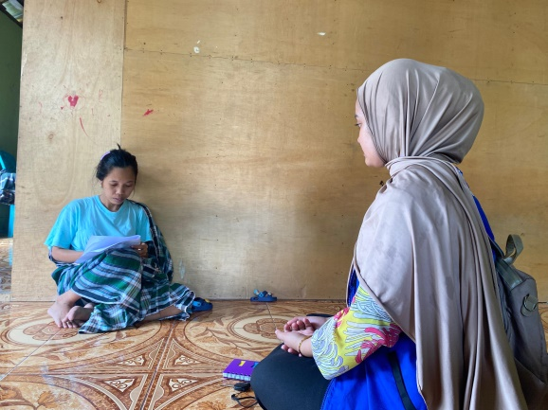 | 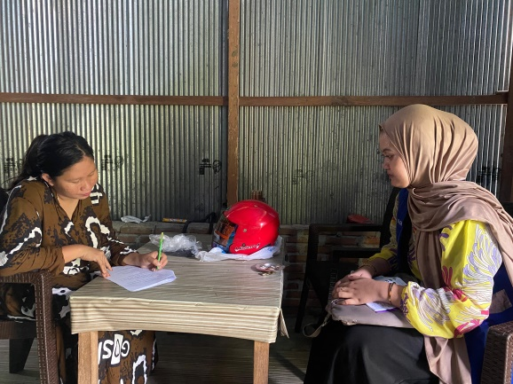
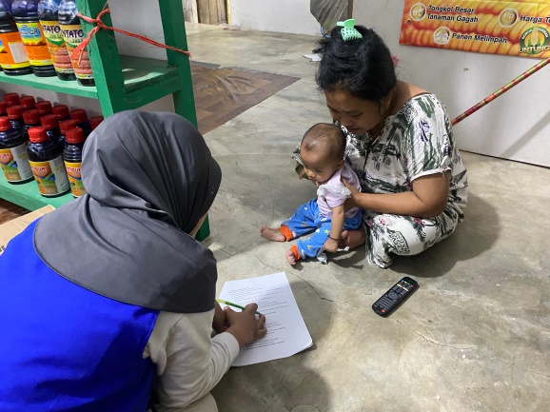 | 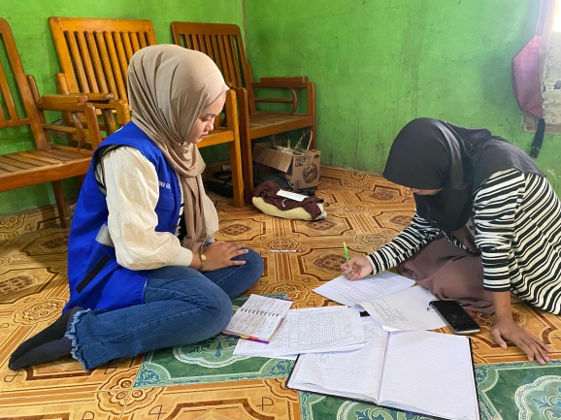

Lampiran 5. Surat Izin Penelitian
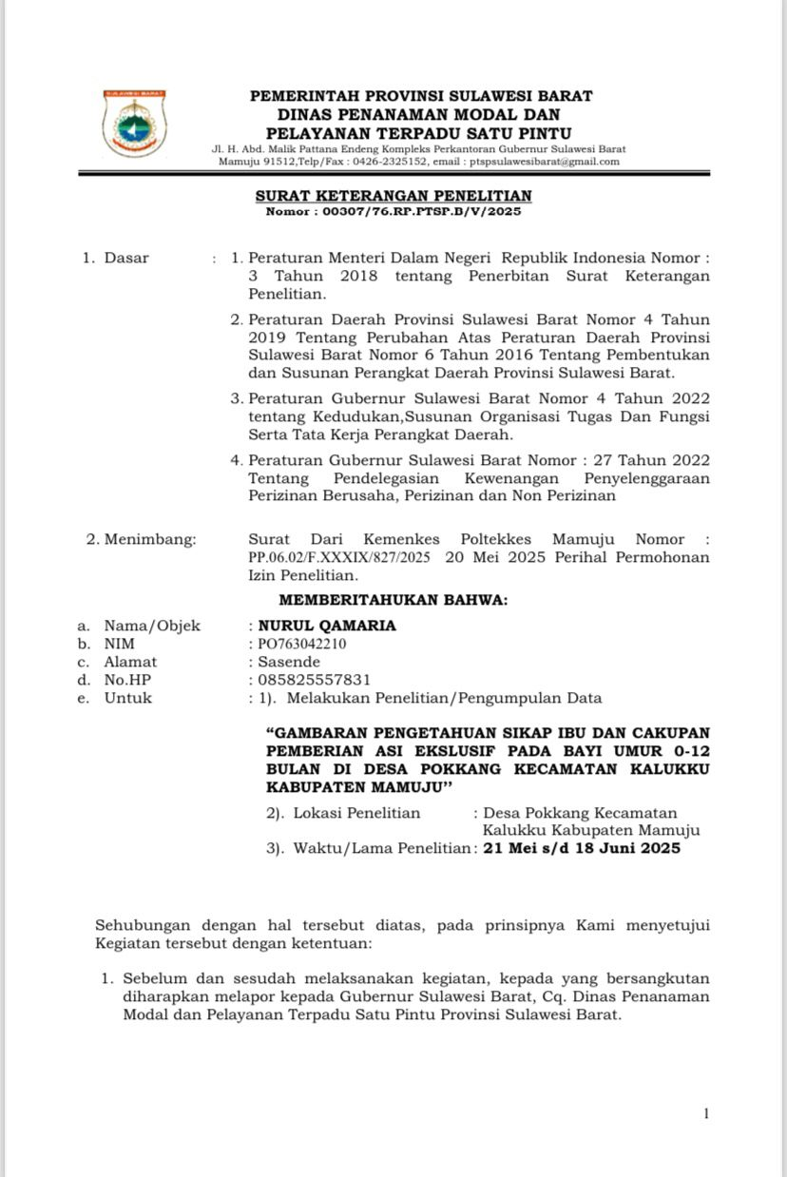

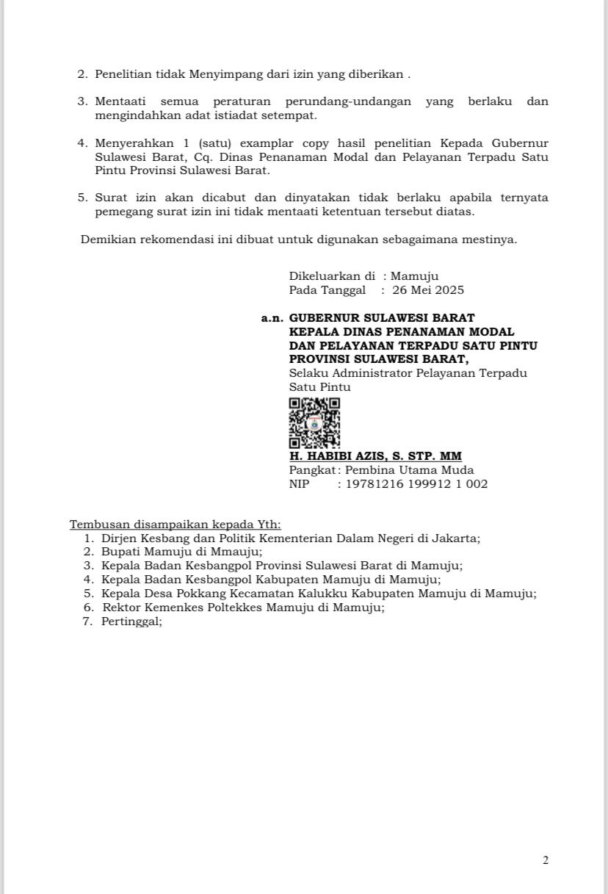

Lampiran 6. Surat Selesai Penelitian
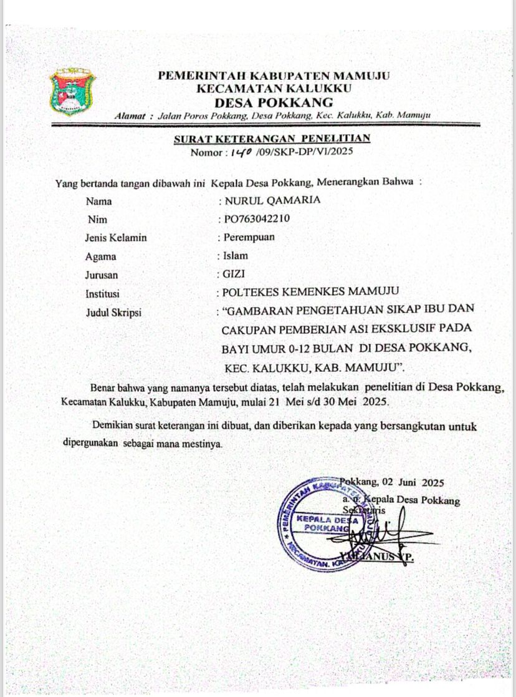

DAFTAR RIWAYAT HIDUP



Nama : Nurul Qamaria
Tempat Tanggal Lahir : Malunda, 25 Januari 2005
Alamat di Daerah : Malunda
Alamat di Mamuju : jl. Hapati Hasan Kelurahan Karema
Email : nnurull606@gmail.com
Riwayat Pendidikan :
      - SD Inpres 9 Sasende Tamat Tahun 2016
      - SMP Negeri 1 Malunda Tamat Tahun 2019
      - SMA Negeri 1 Malunda Tamat Tahun 2022
      - Mahasiswa Program D III Jurusan Gizi Potekkes Kemenkes Mamuju Tahun 2022-2025

